Бюджет для граждан

Закон Республики Мордовия
«О республиканском бюджете Республики Мордовия на 2019 год и на плановый период 2020 и 2021 годов»

Обращение Заместителя Председателя Правительства – Министра финансов Республики Мордовия Симонова А.Ю. к жителям Республики Мордовия

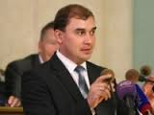
Уважаемые граждане Республики Мордовия!
Главной задачей государства является обеспечение достойного уровня жизни его граждан. Многочисленные функции по обеспечению образования, здравоохранения, безопасности граждан государство осуществляет при помощи государственного бюджета.
Участие бюджета в реализации государственной политики происходит следующим образом.
1. В ходе составления бюджета планируются расходы на реализацию мероприятий предстоящего периода.
2. В ходе исполнения бюджета средства доходят до их получателей, происходит контроль за правильным и полным расходованием средств, своевременным поступлением доходов.
3. После завершения года составляется отчет об исполнении бюджета, анализируются достигнутые результаты запланированных мероприятий.
Перед вами брошюра «Бюджет для граждан», созданная для того, чтобы каждый гражданин Республики Мордовия был осведомлен, как формируется и расходуется республиканский бюджет, в каком объеме средства поступают в бюджет и на какие направления они расходуются, и наконец, что планируется сделать на предстоящий период 2019-2021 годов.

Оглавление

- Основные социально-экономические показатели Республики Мордовия

- Основные характеристики проекта республиканского бюджета Республики Мордовия

- Доходы Республики Мордовия

- Расходы Республики Мордовия

- Взаимодействие с общественностью

- Основные социально-экономические показатели Республики Мордовия

Оглавление раздела

- Административно-территориальное деление Республики Мордовия

- Основные показатели социально-экономического развития Республики Мордовия за 2017-2018 гг. и прогноз до 2021 года

- Позиция Республики Мордовия в рейтингах субъектов Российской Федерации по уровню открытости бюджетных данных и качеству управления финансами

- Глоссарий

- Бюджетный процесс в Республике Мордовия

- Основные направления бюджетной политики Республики Мордовия на 2019 год и на плановый период 2020 и 2021 годов

Административно-территориальное деление Республики Мордовия
по состоянию на 01.01.2018 г.
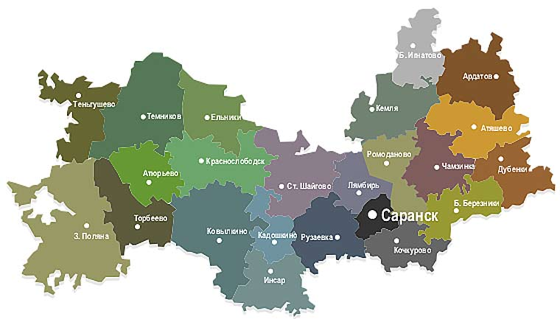
338 сельских поселений
16 городских поселений
1 городской
округ
22 муниципальных района

Оценка численности постоянного населения Республики Мордовия
805 056 человек
по состоянию на 01.01.2018 г.

Основные показатели социально-экономического развития Республики Мордовия за 2017-2018 гг.
и прогноз до 2021 года

Показатель | 2017 год (факт) | 2018 год  (оценка) | 2019 год | 2020 год | 2021 год
Сводный индекс потребительских цен (в среднем за год)
% | 102,3 | 103,5 | 104,0 | 104,0 | 103,8
Валовой региональный продукт
всего, млрд. рублей | 217,4 | 238,5 | 258,8 | 280,6 | 304,1
Индекс промышленного производства
в % к предыдущему году | 110,1 | 106,7 | 105,6 | 105,6 | 105,7
Объем отгруженных товаров собственного производства. выполненных работ и услуг собственными силами по промышленным видам экономической деятельности
всего, млрд. рублей | 169,7 | 180,1 | 197,2 | 216,2 | 237,0
Валовая продукция сельского хозяйства (все категории хозяйств)
всего, млрд. рублей | 61,1 | 66,5 | 71,8 | 77,8 | 84,2
Инвестиции в основной капитал за счет всех источников финансирования
всего, млрд. рублей | 59,9 | 63,0 | 67,3 | 72,1 | 77,5
Объем работ. выполненных по виду экономической деятельности «Строительство»
всего, млрд. рублей | 30,2 | 33,7 | 36,4 | 39,6 | 42,7
Оборот розничной торговли
всего, млрд. рублей | 87,4 | 93,7 | 100,3 | 107,7 | 116,0
Объем платных услуг населению
всего, млрд. рублей | 25,1 | 26,6 | 28,6 | 31,1 | 34,2
Фонд оплаты труда
всего, млрд. рублей | 66,0 | 71,4 | 77,1 | 83,2 | 89,0
Среднемесячная начисленная заработная плата работников
всего, рублей | 24 327,2 | 26 492,3 | 28 611,7 | 30 900,6 | 33 063,6
в % к предыдущему году | 104,7 | 108, 9 | 108,0 | 108,0 | 107,0
Реальная заработная плата
всего, млрд. рублей | 102,4 | 105,2 | 103,8 | 103,8 | 103,1

Позиция Республики Мордовия в рейтинге субъектов Российской Федерации по уровню открытости бюджетных данных*

*Результаты рейтинга по итогам каждого этапа публикуются на официальном сайте электронного журнала «ГосМенеджмент» по адресу http://www.gosman.ru/
**Результаты 2018 года представлены по итогам раздела 1 "Первоначально утвержденный бюджет"

Позиция Республики Мордовия в рейтинге субъектов Российской Федерации по качеству управления региональными финансами*

*Результаты рейтинга по итогам каждого этапа публикуются на официальном сайте Министерства финансов Российской Федерации по адресу:
http://minfin.ru/ru/perfomance/regions/monitoring_results/monitoring_finance/

Глоссарий

- Бюджет – план доходов и расходов государства на предстоящий финансовый год и плановый период
- Доходы – денежные средства, поступающие в бюджет
- Расходы – денежные средства, выплачиваемые из бюджета
- Бюджетная система – совокупность федерального бюджета, бюджетов субъектов РФ, местных бюджетов и бюджетов государственных внебюджетных фондов
- Межбюджетные трансферты – средства, предоставляемые бюджетом вышестоящего уровня бюджетной системы бюджету нижестоящего уровня бюджетной системы
- Консолидированный бюджет – свод республиканского и местных бюджетов
- Дефицит бюджета – превышение расходов бюджета над его доходами
- Профицит бюджета – превышение доходов бюджета над его расходами
Федеральный
бюджет
Бюджет субъекта
Местный бюджет
Бюджеты
государственных
внебюджетных
фондов
Межбюджетные трансферты
Бюджетная система Российской Федерации
Консолидированный бюджет
Бюджетный процесс – ежегодное формирование и исполнение бюджета

В ходе бюджетного процесса проект бюджета проходит следующие стадии:
Составление

Рассмотрение и утверждение

Исполнение
Составление,
рассмотрение и утверждение
отчетности
Бюджетный процесс в Республике Мордовия (на примере 2019 года)

2019 г. | Бюджет 2018-2020 гг. | Бюджет 2019-2021 гг. | Бюджет 2020-2022 гг.
Январь-март | Составление отчета об исполнении бюджета | Исполнение бюджета,  составление отчетов об исполнении бюджета  за 1 квартал,  полугодие  и 9 месяцев текущего года | Определение основных подходов к формированию бюджета
Апрель | Внешняя проверка отчета в Счетной палате РМ, получение заключения Счетной палаты РМ |  | Разработка / корректировка методики и нормативов планирования бюджетных ассигнований
Май | Внесение Главой РМ отчета на рассмотрение в Государственное собрание РМ
Июнь | Рассмотрение годового отчета Государственным Собранием РМ. Утверждение закона об исполнении республиканского бюджета |  | Работа министерств по подготовке и обоснованию бюджетных ассигнований
Июль
Август |  |  | Основные направления бюджетной политики РМ. Прогноз социально-экономического развития РМ
Сентябрь
Октябрь |  |  | Внесение Главой РМ проекта закона о республиканском бюджете РМ в Государственное Собрание РМ
Ноябрь |  |  | Рассмотрение Государственным Собранием РМ проекта закона о республиканском бюджете РМ. Проведение публичных слушаний по проекту закона о республиканском бюджете
Декабрь
 |  |  | Подписание Главой РМ закона о республиканском бюджете РМ

Составление проекта бюджета основывается на:

- Прогнозе социально-экономического развития Республики Мордовия (разрабатывает Министерство экономики, торговли и предпринимательства Республики Мордовия)

- Основных направлениях бюджетной политики, основных направлениях налоговой политики Республики Мордовия (разрабатывает Министерство финансов Республики Мордовия)

- Государственных программах Республики Мордовия – разрабатывают отраслевые министерства и ведомства

Основные направления бюджетной политики Республики Мордовия на 2019 год и на плановый период 2020 и 2021 годов

1) обеспечение долгосрочной сбалансированности и устойчивости республиканского бюджета в условиях необходимости дальнейшего снижения долговой нагрузки на республиканский бюджет;
2) укрепление доходной базы консолидированного и республиканского бюджетов Республики Мордовия, в том числе за счет совершенствования налогового администрирования и стимулирования предпринимательской и инвестиционной активности;
3) формирование гибкой и комплексной системы управления бюджетными расходами, увязанной с системой государственного стратегического планирования, развитием государственных программ Республики Мордовия, сосредоточив финансовые ресурсы на реализации задач, поставленных в Указе Президента Российской Федерации от 7 мая 2018 г. № 204 «О национальных целях и стратегических задачах развития Российской Федерации на период до 2024 года»;
4) обеспечение в полном объеме финансирования всех принятых расходных обязательств Республики Мордовия при поддержании безопасного уровня долговой нагрузки на республиканский бюджет;
5) сохранение социальной направленности консолидированного и республиканского бюджетов Республики Мордовия за счет концентрации расходов на приоритетных направлениях, связанных, прежде всего, с улучшением качества жизни и повышением доходов населения;
6) повышение качества оказания государственных услуг, усиление контроля за качеством и полнотой выполнения государственными учреждениями Республики Мордовия государственных заданий на оказание государственных услуг (выполнение работ);
7) недопущение роста дебиторской и кредиторской задолженности, а также образования просроченной кредиторской задолженности республиканского бюджета;
8) эффективное управление государственным долгом Республики Мордовия, направленное на сокращение объема государственного долга Республики Мордовия и минимизацию расходов на его обслуживание;
9) совершенствование межбюджетных отношений, повышение прозрачности, эффективности предоставления и распределения межбюджетных трансфертов, способствующих укреплению финансовой самостоятельности местных бюджетов, а также обеспечению сбалансированности и устойчивости консолидированного бюджета Республики Мордовия на всех уровнях;
10) повышение подотчетности (подконтрольности) бюджетных расходов, в том числе за счет повышения эффективности государственного финансового контроля;
11) обеспечение публичности процесса управления общественными финансами, открытости и прозрачности бюджетного процесса для граждан.

- Основные характеристики проекта республиканского бюджета

Оглавление раздела

- Исполнение консолидированных бюджетов субъектов Приволжского федерального округа на душу населения

- Исполнение консолидированных бюджетов субъектов Приволжского федерального округа

- Основные характеристики консолидированного бюджета Республики Мордовия

- Основные характеристики республиканского бюджета Республики Мордовия

- Дефицит республиканского бюджета Республики Мордовия

- Государственный долг Республики Мордовия

- Межбюджетные трансферты

- Обеспечение реализации национальных проектов в Республике Мордовия в 2019-2021 гг.

- Реализация общественно значимых проектов в Республике Мордовия

- Программный бюджет в Республике Мордовия

- Доля расходов республиканского бюджета Республики Мордовия на социальную сферу

Исполнение консолидированных субъектов Приволжского федерального округа
на душу населения

на 01.01.2018 г., тыс. рублей / человека

Исполнение консолидированных бюджетов субъектов Приволжского федерального округа
на 01.01.2018 г., млн. рублей

Исполнение консолидированных бюджетов субъектов Приволжского федерального округа
на 01.09.2018 г., млн. рублей

Основные характеристики консолидированного бюджета
Республики Мордовия

По 2018г. указаны плановые значения
Основные характеристики
республиканского бюджета
Республики Мордовия

* Здесь и далее, если не указано иное, данные представлены в соответствии с:
2017 г.- Закон РМ от 05.06.2018 № 54-З "Об исполнении республиканского бюджета Республики Мордовия за 2017 год"
2018 г.- Закон РМ от 25.12.2017 № 107-З "О республиканском бюджете Республики Мордовия на 2018 год и на плановый период 2019 и 2020 годов" (в ред. Закона от 26.12.2018 № 101-З)
2019-2021 гг.- Закон РМ от 26.12.2018 № 102-З "О республиканском бюджете Республики Мордовия на 2019 год и на плановый период 2020 и 2021 годов"
Дефицит(-) / профицит(+) республиканского бюджета Республики Мордовия

Показатель | 2017год | 2018 год | 2019 год | 2020 год | 2021 год
Дефицит
млн. рублей | -9 562,3 | -7 775 | 15 | 130,5 | 307,1
% от налоговых и неналоговых доходов бюджета (с корректировкой в соответствии с положениями ст. 92.1 Бюджетного кодекса РФ и положениями Федерального закона от 09.04.2009 г. №58-ФЗ) | -42,6 | -12,9 | 0,1 | 0,47 | 1,03
Предельный объем дефицита, % (в соответствии со ст. 92.1 Бюджетного кодекса РФ и положениями Федерального закона от 09.04.2009 г. №58-ФЗ) | 15 | 15 | 15 | 15 | 15
Источники финансирования дефицита, млн. рублей
Банковские кредиты | -6 122 | 6 603 | 3 341 | 1 226 | 649
Облигации | -9 800 | -1 500 | 600 | 2 600 | 3 000
Бюджетные кредиты | -1 565 | -1 778 | -3 956 | -3 956 | -3 956
Иные источники | 19 688 | 4 305 | 0 | 0 | 0
Изменение остатков средств | 135 | 146 | 0 | 0 | 0

Государственный долг Республики Мордовия
(млн. рублей)

Структура государственного долга
Республики Мордовия
(млн. рублей)

Межбюджетные трансферты – помощь, передаваемая бюджету другого уровня

Межбюджетный трансферт | Характеристика
Субвенции | - предоставляются на определенные цели
Субсидии | - предоставляются на определенные целина условиях софинансирования (долевого финансирования) расходов
Дотации | - предоставляются без целевого назначения (в качестве финансовой помощи)
Иные межбюджетные трансферты | - предоставляются в случаях и в порядке, предусмотренных бюджетным законодательством

Межбюджетные трансферты, передаваемые из федерального бюджета республиканскому бюджету:

Межбюджетные трансферты, передаваемые из республиканского бюджета местным бюджетам:

Обеспечение реализации национальных проектов в Республике Мордовия в 2019-2021 гг.

Наименование | Сумма, тыс.руб.
 | 2019 год | 2020 год | 2021 год
Региональный проект "Обеспечение устойчивого сокращения непригодного для проживания жилищного фонда" | 258 112,6 | 294 569,2 | 331 025,7
Региональный проект "Чистая вода" | 27 659,0 | 64 737,3 | 137 448,1
Региональный проект "Формирование комфортной городской среды" | 245 738,2 | 0,0 | 0,0
Региональный проект "Дорожная сеть" | 1 809 854,1 | 630 000,0 | 630 000,0
Региональный проект "Комплексная система обращения с твёрдыми коммунальными отходами" | 32 322,5 | 32 322,5 | 32 275,6
Региональный проект "Жилье" | 96 792,3 | 0,0 | 0,0
Региональный проект "Современная школа" | 301 270,8 | 316 517,0 | 0,0
Региональный проект "Борьба с онкологическими заболеваниями" | 459 082,4 | 714 120,0 | 822 871,8
Региональный проект "Обеспечение медицинских организаций системы здравоохранения квалифицированными кадрами" | 7 355,0 | 8 100,0 | 12 700,0
Региональный проект "Старшее поколение" | 253 972,9 | 186 409,2 | 115 432,0
Региональный проект "Борьба с сердечно-сосудистыми заболеваниями" | 61 834,3 | 70 252,0 | 54 052,0
Региональный проект "Развитие системы оказания первичной медико-санитарной помощи" | 21 354,0 | 526 775,6 | 14 054,9
Региональный проект "Укрепление общественного здоровья" | 800,0 | 7 800,0 | 7 800,0
Региональный проект "Развитие детского здравоохранения, включая создание современной инфраструктуры оказания медицинской помощи детям" | 69 533,9 | 69 533,9 | 1 000,0
Региональный проект "Развитие экспорта медицинских услуг" | 5 000,0 | 1 200,0 | 700,0
Региональный проект "Создание единого цифрового контура здравоохранения на основе единой государственной информационной системы здравоохранения (ЕГИСЗ)" | 94 254,0 | 305 066,0 | 89 180,0
Региональный проект "Спорт-норма жизни" | 2 322,5 | 0,0 | 0,0
Региональный проект "Содействие занятости женщин - создание условий дошкольного образования для детей в возрасте до трех лет" | 475 676,4 | 269 179,1 | 473 934,4
Региональный проект "Успех каждого ребенка" | 260 069,1 | 0,0 | 0,0
Региональный проект "Учитель будущего" | 60 502,1 | 0,0 | 0,0
Региональный проект "Цифровая образовательная среда" | 18 063,9 | 0,0 | 0,0
Региональный проект "Расширение доступа субъектов малого и среднего предпринимательства к финансовым ресурсам, в том числе к льготному финансированию" | 12 656,3 | 12 090,9 | 13 296,7
Региональный проект "Акселерация субъектов малого и среднего предпринимательства" | 376 039,2 | 288 942,9 | 52 023,1
Региональный проект "Популяризация предпринимательства" | 3 699,3 | 3 699,3 | 3 699,3
Региональный проект "Поддержка занятости и повышение эффективности рынка труда для обеспечения роста производительности труда" | 67 590,0 | 0,0 | 0,0
Региональный проект "Финансовая поддержка семей при рождении детей" | 900 756,8 | 737 996,1 | 771 802,8
Региональный проект "Спорт - норма жизни" | 209 701,4 | 42 383,0 | 50 289,2
Региональный проект "Социальная активность" | 10 410,1 | 1 247,5 | 1 244,5
Региональный проект "Сохранение лесов" | 60 371,8 | 59 689,9 | 60 142,7
Региональный проект "Развитие кадрового потенциала в сфере исследований и разработок" | 2 243,5 | 2 493,0 | 2 493,0
Региональный проект "Адресная поддержка повышения производительности труда на предприятиях" | 300,0 | 0,0 | 0,0
Региональный проект "Культурная среда" | 145 928,8 | 0,0 | 0,0
Региональный проект "Творческие люди" | 675,9 | 0,0 | 0,0
ИТОГО | 6 351 943,1 | 4 645 124,4 | 3 677 465,8

Реализация общественно значимых проектов в Республике Мордовия в 2019-2021 гг.

Год | Место реализации |  | Сроки реализации | Объем финансирования, млн. рублей |  |  | Ожидаемые результаты от реализации проекта
 |  |  |  | Всего | в том числе за счет средств
 |  |  |  |  | республиканского бюджета | федерального бюджета
Детская поликлиника на 500 посещений в смену по ул. Волгоградская в г. Саранске
2017 | г. Саранск | 2017-2019 |  | 18,4 | 18,4 |  | Завершение строительства и ввод в эксплуатацию объекта.  Снижение общей заболеваемости детей
2018 |  |  |  | 45,8 | 45,8
2019 |  |  |  | 418,4 | 87,1 | 331,3
2020
2021
Мощность объекта 500 посещений в смену. Общая площадь объекта 7 483,8кв.м, 4-х этажное здание.
Результат реализации проекта - снижение общей заболеваемости детей от 0 до 18 лет включительно.

Год | Место реализации |  | Сроки реализации | Объем финансирования, млн. рублей |  |  | Ожидаемые результаты от реализации проекта
 |  |  |  | Всего | в том числе за счет средств
 |  |  |  |  | республиканского бюджета | федерального бюджета
Поликлиника ГУЗ «Республиканский онкологический диспансер», г.Саранск
2017 | г. Саранск | 2017-2021 |  | 26,2 | 26,2 |  | Завершение строительства и ввод в эксплуатацию объекта.  Ранняя диагностика заболеваний
2018 |  |  |  | 25,7 | 25,7
2019 |  |  |  | 262,6 | 52,5 | 210,1
2020 |  |  |  | 368,1 | 73,6 | 294,5
2021 |  |  |  | 679,3 | 141,4 | 537,9
Строительство отделения Республиканского онкологического диспансера позволит повысить уровень медицинского обслуживания населения, расширить имеющиеся площади для обеспечения высококвалифицированной онкологической помощи (в том числе диагностической), а также повысит качество лечения и реабилитации.
Мощность объекта - 200 посещений в смену. Общая площадь объекта 9 652,36 кв.м.

Год | Место реализации |  | Сроки реализации | Объем финансирования, млн. рублей |  |  | Ожидаемые результаты от реализации проекта
 |  |  |  | Всего | в том числе за счет средств
 |  |  |  |  | республиканского бюджета | федерального бюджета
Модернизация мусоросортировочного комплекса, г.Саранск
2017 | г. Саранск | 2018-2021 |  |  |  |  | Завершение модернизации объекта.  Улучшение экологической обстановки в г. Саранск
2018
2019 |  |  |  | 32,4 | 6,5 | 25,9
2020 |  |  |  | 32,4 | 6,5 | 25,9
2021 |  |  |  | 32,3 | 6,5 | 25,8
Модернизация мусоросортировочного комплекса в г. Саранск позволит увеличить процент отбора вторичного сырья до 30% от общей массы исходного сырья.
Мощность объекта «Мусоросортировочный комплекс в г. Саранске» - 120 тыс. тонн мусора в год.

Год | Место реализации | Сроки реализации | Объем финансирования, млн. рублей |  |  | Ожидаемые результаты от реализации проекта
 |  |  | Всего | в том числе за счет средств
 |  |  |  | республиканского бюджета | федерального бюджета
Средняя общеобразовательная школа на 450 ученических мест в г. Краснослободске
2017 | г. Краснослободск | 2017-2020 | 11,5 | 11,5 |  | Завершение строительства и ввод в эксплуатацию объекта.  Ликвидация двухсменного режима обучения
2018 |  |  | 253,3 | 50,7 | 202,6
2019 |  |  | 183,2 | 100,1 | 83,1
2020
2021
Строительство объекта позволит ликвидировать двухсменный режим обучения на территории Краснослободского муниципального района Республики Мордовия.
Школа рассчитана на 450 человек. Площадь застройки 4 147,46 кв. м., общая площадь - 11 490,8 кв.м., 3-х этажное здание.

Год | Место реализации | Сроки реализации | Объем финансирования, млн. рублей |  |  | Ожидаемые результаты от реализации проекта
 |  |  | Всего | в том числе за счет средств
 |  |  |  | республиканского бюджета | федерального бюджета
Средняя общеобразовательная школа на 140 мест в с. Дракино Торбеевского муниципального района
2017 | с. Дракино Торбеевского муниципального района | 2019-2020 |  |  |  | Завершение строительства и ввод в эксплуатацию объекта. Модернизация зданий общеобразовательных организаций с высоким процентом износа
2018
2019 |  |  | 66,7 | 13,3 | 53,4
2020 |  |  | 111,4 | 22,2 | 89,2
2021
Строительство объекта планируется в рамках реализации задачи по модернизации зданий общеобразовательных организаций с высоким процентом износа инфраструктуры путем перевода обучающихся из зданий, имеющих высокую степень износа, в новые школьные здания.
Школа рассчитана на 140 человек. Площадь застройки 2 908 кв. м., 2-х этажное здание.

Программный бюджет в Республике Мордовия

Государственная программа – стратегический документ, определяющий цель, задачи, результаты, основные направления и инструменты государственной политики, направленные на достижение целей и реализацию государственных приоритетов.

Проектом закона Республики Мордовия о республиканском бюджете Республики Мордовия на 2019-2021 годы предусмотрена реализация 25 государственных программ:

Показатель | Единица измерения | 2017 | 2018 | 2019 | 2020 | 2021
Расходы республиканского бюджета Республики Мордовия | млн. руб. | 44 327 | 46 004 | 37 525 | 36 386 | 37 228
в том числе в рамках государственных программ Республики Мордовия | млн. руб. | 41 231 | 43 152 | 36 139 | 34 370 | 34 430
Доля государственных программ в общих расходах | % | 93,0 | 93,8 | 96,3 | 94,5 | 92,5

Доля расходов республиканского бюджета Республики Мордовия на социальную сферу*
в 2017-2021 гг.

* включает данные по разделам бюджетной классификации расходов: «образование», «культура, кинематография», «здравоохранение», «социальная политика», «физическая культура и спорт»

- Доходы Республики Мордовия

Оглавление раздела

- Крупнейшие налогоплательщики Республики Мордовия

- Доходная часть республиканского бюджета Республики Мордовия

- Структура налоговых доходов республиканского бюджета Республики Мордовия

- Структура неналоговых доходов республиканского бюджета Республики Мордовия

- Налоговые и неналоговые льготы в Республике Мордовия

Крупнейшие налогоплательщики Республики Мордовия
- Акционерное общество "САН ИнБев"
- ПАО "Газпром"
- Сбербанк России
- АХУ ОАО "РЖД"
- ООО "ТД РМ РЕЙЛ"
- Акционерное общество "Мордовцемент"
- ООО "МПК "АТЯШЕВСКИЙ"
- АО "Агрофирма "Октябрьская"
- ФГБОУ ВО "МГУ ИМ. Н.П. ОГАРЁВА" НАЦИОНАЛЬНЫЙ ИССЛЕДОВАТЕЛЬСКИЙ МОРДОВСКИЙ ГОСУДАРСТВЕННЫЙ УНИВЕРСИТЕТ
- ПАО "МРСК Волги"

Доходная часть республиканского бюджета Республики Мордовия

Структура налоговых доходов республиканского бюджета
Республики Мордовия

Структура неналоговых доходов республиканского бюджета
Республики Мордовия

Налоговые и неналоговые льготы в Республике Мордовия
(сведения об оценке объема предоставляемых налоговых и неналоговых льгот, установленных законодательством субъекта РФ)
№ | Категории налогоплательщиков, которым предоставлена налоговая преференция | Сумма налоговых преференций, млн. рублей
 |  | 2017 год |  | Оценка 2018 год | Оценка 2019 год | Оценка 2020 год | Оценка 2021 год
- Налог на прибыль организаций (Закон РМ от 25.11.2004 N 77-З "О снижении ставок по налогу на прибыль организаций")
1.1 | реализующими в соответствии с Законом Республики Мордовия от 20 февраля 2006 года N 6-З "О государственной поддержке инвестиционной деятельности в Республике Мордовия" приоритетные инвестиционные проекты Республики Мордовия на период окупаемости приоритетного инвестиционного проекта, но не более чем на 10 лет с даты включения указанного инвестиционного проекта в Перечень приоритетных инвестиционных проектов Республики Мордовия. Право на применение сниженной налоговой ставки предоставляется начиная с налогового периода, в котором организация включена в Перечень, и утрачивается начиная с налогового периода, в котором организация исключена из Перечня |  | 16,2 | 49,7 | 49,7 | 49,7 | 49,7
1.2 | осуществляющими экспортные операции, при условии, что доходы от реализации продукции на экспорт составляют не менее 15 процентов в общем объеме доходов от реализации |  | 14,6 | 12,3 | отменена с 1 января 2019 года
1.3 | являющимися резидентами Технопарка в сфере высоких технологий Республики Мордовия и осуществляющими производство продукции, при условии, что доля доходов от реализации инновационной продукции в общем объеме доходов от реализации составляет не менее 50 процентов. В целях настоящего Закона под резидентами Технопарка в сфере высоких технологий Республики Мордовия понимаются хозяйственные общества, заключившие договор аренды недвижимого имущества с Автономным учреждением "Технопарк-Мордовия" с целью разработки и (или) производства инновационной продукции на данных арендуемых площадях. Право на применение сниженной налоговой ставки предоставляется организации на 5 лет, начиная с налогового периода, в котором организация заключила договор аренды недвижимого имущества с Автономным учреждением "Технопарк-Мордовия", и утрачивается начиная с налогового периода, в котором истек срок пользования льготой. Указанное право предоставляется однократно. Если в течение указанных 5 лет организация перестала отвечать условиям, установленным настоящим подпунктом и частью второй пункта 2 настоящей статьи, сниженная налоговая ставка не применяется. Возобновление применения сниженной налоговой ставки возможно до истечения указанных 5 лет |  | 0,0 | 0,0 | 0,0 | 0,0 | 0,0
1.4 | осуществляющими практическое применение (внедрение) результатов интеллектуальной деятельности (программ для электронных вычислительных машин, баз данных, изобретений, полезных моделей, промышленных образцов, селекционных достижений, топологий интегральных микросхем, секретов производства (ноу-хау), при условии, что данная деятельность осуществляется хозяйственными обществами, учредителями которых выступают образовательные организации высшего образования, являющиеся бюджетными учреждениями, расположенные на территории Республики Мордовия. Сниженная ставка для указанных налогоплательщиков применяется в течение 5 лет со дня их регистрации |  | 0,0 | 0,0 | 0,0 | 0,0 | 0,0
1.5 | являющимися управляющими компаниями индустриальных (промышленных) парков в Республике Мордовия. Сниженная ставка для указанных налогоплательщиков применяется в течение 5 лет, начиная с года, следующего за годом принятия решения об отборе управляющей компании. Налоговая льгота предоставляется только в отношении прибыли, полученной организациями от деятельности, осуществляемой на территории индустриального (промышленного) парка в Республике Мордовия |  | 0,0 | 0,0 | 0,0 | 0,0 | 0,0
1.6 | являющимися резидентами индустриальных (промышленных) парков в Республике Мордовия, включенными в Реестр резидентов индустриальных (промышленных) парков в Республике Мордовия. Сниженная ставка для указанных налогоплательщиков применяется в течение 5 лет, начиная с года, следующего за годом включения в Реестр резидентов индустриальных (промышленных) парков. Налоговая льгота предоставляется только в отношении прибыли, полученной организациями от деятельности, осуществляемой на территории индустриального (промышленного) парка в Республике Мордовия |  | 0,0 | 0,0 | 0,0 | 0,0 | 0,0
1.7 | организациями, получившими статус резидентов территории опережающего социально-экономического развития в соответствии с Федеральным законом от 29 декабря 2014 года N 473-ФЗ "О территориях опережающего социально-экономического развития в Российской Федерации", созданными на территориях монопрофильных муниципальных образований (моногородов) Республики Мордовия (далее - резиденты ТОСЭР), в отношении прибыли, полученной от деятельности, осуществляемой при исполнении соглашений об осуществлении деятельности на территории опережающего социально-экономического развития, устанавливается и применяется в соответствии с требованиями и условиями, предусмотренными статьей 284.4 Налогового кодекса Российской Федерации |  | 0,0 | 0,0 | 0,0 | 0,0 | 0,0
1.8 | организациями, осуществляющими реализацию товаров (работ, услуг) с приростом к фактически достигнутому уровню прошлого года в сопоставимых ценах в размере от 5 до 10 процентов |  | 0,0 | 0,0 | отменена с 1 января 2019 года
1.9 | организациями, осуществляющими реализацию товаров (работ, услуг) с приростом к фактически достигнутому уровню прошлого года в сопоставимых ценах в размере, превышающем 10 процентов |  | 12,8 | 12,8 | отменена с 1 января 2019 года
2.0 | организациями, определенными согласно статье 50 Уголовного кодекса Российской Федерации как место отбывания исправительных работ осужденными, не имеющими основного места работы, уплачивается по сниженной ставке. Ставка определяется как разница между ставкой налога на прибыль организаций, подлежащего зачислению в бюджеты субъектов Российской Федерации, и допустимым в соответствии с налоговым законодательством размером понижения ставки налога на прибыль организаций, умноженным на удельный вес численности осужденных, отбывавших исправительные работы в данной организации в отчетном (налоговом) периоде, в среднесписочной численности работников данной организации в отчетном (налоговом) периоде |  | 0,0 | 0,0 | отменена с 1 января 2019 года
2. Налог на имущество организаций (Закон РМ от 27.11.2003 N 54-З "О налоге на имущество организаций")
2.1 | организации, реализующие в соответствии с Законом Республики Мордовия от 20 февраля 2006 года N 6-З "О государственной поддержке инвестиционной деятельности в Республике Мордовия" приоритетные инвестиционные проекты Республики Мордовия, - в отношении основных средств, созданных и (или) приобретенных (в том числе поступающих в виде вклада в уставной (складочный) капитал) в рамках реализации инвестиционного проекта с начала его финансирования, на период окупаемости приоритетного инвестиционного проекта, но не более чем на 10 лет с даты включения указанного инвестиционного проекта в Перечень приоритетных инвестиционных проектов Республики Мордовия (далее - Перечень). Право на применение налоговой льготы предоставляется начиная с налогового периода, в котором организация включена в Перечень, и утрачивается начиная с налогового периода, в котором организация исключена из Перечня | 353,8 |  | 385,6 | 385,6 | 385,6 | 385,6
2.2 | организации, осуществляющие в качестве основного вида деятельности проектирование, разработку технической документации и производство вагонов различного назначения и другого подвижного состава, комплектующих узлов, оборудования и материалов для их изготовления, при условии, что доля доходов от реализации товаров (работ, услуг) по данному виду деятельности составляет не менее 40 процентов в общем объеме доходов от реализации | 78,1 |  | 100,5 | 100,5 | 100,5 | 100,5
2.3 | организации - в отношении имущества, принятого на баланс в отчетном году в качестве объектов основных средств, в соответствии с установленным порядком ведения бухгалтерского учета при условии приобретения его за плату (в том числе изготовленного или сооруженного самой организацией либо сторонними организациями по договору). Настоящая льгота применяется в случае непосредственного использования такого имущества в производстве продукции и (или) при выполнении работ (начисленные суммы амортизации по этому имуществу в соответствии с главой 25 части 2 Налогового кодекса Российской Федерации должны включаться в состав прямых расходов) | 2,6 |  | 2,9 | отменена с 1 января 2019 года
2.4 | организации - в отношении объектов, признаваемых объектами культурного наследия регионального и местного (муниципального) значения в установленном законодательством Республики Мордовия порядке | 0,9 |  | 2,4 | отменена с 1 января 2019 года
2.5 | организации - в отношении имущества аэродромной инфраструктуры, используемого для нужд гражданской авиации | 2,2 |  | 2,1 | отменена с 1 января 2019 года
2.6 | резиденты Технопарка в сфере высоких технологий Республики Мордовия, осуществляющие производство продукции, при условии, что доля доходов от реализации инновационной продукции в общем объеме доходов от реализации составляет не менее 50 процентов, - в отношении имущества, учитываемого на балансе организации в качестве объектов основных средств. В целях настоящего Закона под резидентами Технопарка в сфере высоких технологий Республики Мордовия понимаются хозяйственные общества, заключившие договор аренды недвижимого имущества с Автономным учреждением "Технопарк-Мордовия" с целью разработки и (или) производства инновационной продукции на данных арендуемых площадях. Право на применение сниженной налоговой ставки предоставляется организации на 5 лет, начиная с налогового периода, в котором организация заключила договор аренды недвижимого имущества с Автономным учреждением "Технопарк-Мордовия", и утрачивается начиная с налогового периода, в котором истек срок пользования льготой. Указанное право предоставляется однократно. Если в течение указанных 5 лет организация перестала отвечать условиям, установленным настоящим подпунктом и пунктом 2 настоящей статьи, сниженная налоговая ставка не применяется. Возобновление применения сниженной налоговой ставки возможно до истечения указанных 5 лет | 0,0 |  | 0,0 | 0,0 | 0,0 | 0,0
2.7 | хозяйственные общества, осуществляющие практическое применение (внедрение) результатов интеллектуальной деятельности (программ для электронных вычислительных машин, баз данных, изобретений, полезных моделей, промышленных образцов, селекционных достижений, топологий интегральных микросхем, секретов производства (ноу-хау), учредителями которых выступают образовательные организации высшего образования, являющиеся бюджетными учреждениями, расположенные на территории Республики Мордовия. Льгота для указанных налогоплательщиков применяется в течение 5 лет со дня их регистрации в отношении имущества, учитываемого на балансе организации в качестве объектов основных средств | 0,0 |  | 0,0 | 0,0 | 0,0 | 0,0
2.8 | организации, осуществляющие деятельность гостиниц, при условии, что доля доходов от реализации товаров (работ, услуг) по данному виду деятельности составляет не менее 70 процентов в общем объеме доходов от реализации. Указанная налоговая льгота предоставляется по 31 декабря 2018 года | 15,5 |  | 28,8 | отменена с 1 января 2019 года
2.9 | организации - в отношении трубопроводов газоснабжения, а также сооружений, являющихся их неотъемлемой технологической частью, приобретенных в процессе приватизации государственного и (или) муниципального имущества с 1 января 2011 года. Указанная налоговая льгота предоставляется по 31 декабря 2018 года | 0,0 |  | 54,0 | отменена с 1 января 2019 года
2.10 | организации - управляющие компании - в отношении имущества, расположенного в пределах территории индустриального (промышленного) парка в Республике Мордовия, непосредственно используемого для ведения деятельности резидентов индустриального (промышленного) парка. Налоговая льгота для указанных налогоплательщиков применяется в течение 5 лет начиная с года, следующего за годом принятия решения об отборе управляющей компании | 0,0 |  | 0,0 | 0,0 | 0,0 | 0,0
2.11 | резиденты индустриального (промышленного) парка - в отношении недвижимого имущества (в том числе производственных, офисных и иных площадей), располагающегося по месту нахождения индустриального (промышленного) парка, в течение 5 лет начиная с года, следующего за годом включения в Реестр резидентов индустриальных (промышленных) парков | 0,0 |  | 0,0 | 0,0 | 0,0 | 0,0
2.12 | организации, осуществляющие функции государственного заказчика по проектированию, строительству, реконструкции, ремонту и содержанию автомобильных дорог общего пользования регионального или межмуниципального значения и искусственных сооружений на них, - в отношении автомобильных дорог общего пользования и искусственных сооружений на них, находящихся в государственной собственности Республики Мордовия | 323,3 |  | отменена с 1 января 2018 года
2.13 | организации, осуществляющие в качестве основного вида деятельности производство цемента, при условии, что доля доходов от реализации товаров (работ, услуг) по данному виду деятельности составляет не менее 70 процентов в общем объеме доходов от реализации. Указанная налоговая льгота предоставляется до 31 декабря 2021 года включительно | 0,0 |  | 230,0 | 230,0 | 230,0 | 230,0
2.14 | организации, на балансе которых в качестве основных средств учитывается спортивное сооружение, включающее футбольное поле, окруженное крытыми трибунами для зрителей, введенное в эксплуатацию с 1 января 2017 года по 31 декабря 2018 года, - в отношении указанного объекта недвижимости | 0,0 |  | 0,0 | 0,0 | 0,0 | 0,0
2.15 | организации-резиденты территории опережающего социально-экономического развития, созданной на территории монопрофильного муниципального образования (моногорода) Республики Мордовия, - в отношении имущества, используемого в целях осуществления деятельности в соответствии с соглашением об осуществлении деятельности на территории опережающего социально-экономического развития. Льгота предоставляется начиная с 1 числа месяца, следующего за месяцем принятия указанного имущества на учет в качестве объектов основных средств (при условии, что имущество было создано (приобретено) не ранее 1 января 2017 года), но не ранее даты включения соответствующей организации в реестр резидентов территории опережающего социально-экономического развития, на срок действия соглашения об осуществлении деятельности на территории опережающего социально-экономического развития, но не более чем на 10 лет. Право на применение налоговой льготы утрачивается с начала того квартала, в котором организация была исключена из реестра резидентов ТОСЭР | 0,0 |  | 0,5 | 0,5 | 0,5 | 0,5
2.16 | организациям, осуществляющим в качестве основных видов деятельности производство мяса крупного рогатого скота, свиней, овец, коз, животных семейства лошадиных, а также пищевых субпродуктов и продуктов из мяса крупного рогатого скота, свиней, овец, коз, животных семейства лошадиных, при условии, что выручка от указанных видов деятельности составляет не менее 70 процентов от общей суммы выручки от реализации продукции (работ, услуг), предоставляется налоговая льгота в форме освобождения от уплаты налога в размере, пропорциональном стоимости сельскохозяйственной продукции (скота в живом весе), закупленной у сельскохозяйственных товаропроизводителей, зарегистрированных на территории Республики Мордовия, и использованной для производства мяса и мясопродуктов, в общей стоимости закупленного сырья | 1,3 |  | 6,5 | отменена с 1 января 2019 года
2.17 | с 1 января 2017 года уплачивается по ставке 1,1 процента организациями, осуществляющими экспортные операции, при условии, что доходы от реализации продукции на экспорт составляют не менее 15 процентов в общем объеме доходов от реализации | 8,7 |  | 8,2 | отменена с 1 января 2019 года
2.18 | с 1 января 2017 года уплачивается по ставке 1,1 процента организации, осуществляющими в качестве основного вида деятельности лизинг и сдачу в аренду вагонов, подвижного состава и основных средств для их производства, при условии, что доля доходов от реализации товаров (работ, услуг) по данному виду деятельности составляет не менее 70 процентов в общем объеме доходов от реализации | 33,0 |  | 35,6 | 35,6 | 35,6 | 35,6
2.19 | организации, подпадающие под действие Закона Республики Мордовия 9-З "Об условиях эффективного использования социально-экономического потенциала Республики Мордовия" (осуществление инвестиционной деятельности на территории Республики Мордовия в соответствии с законодательством Российской Федерации и Республики Мордовия, направленной на развитие социально-экономической сферы Республики Мордовия) отменена в 2010 году - действует 15 лет с 1 января 1999 года | 10,8 |  | 7,2 | 7,2 | 7,2 | 7,2
3. Транспортный налог (Закон РМ от 17.10.2002 N 46-З "О транспортном налоге")
3.1 | организации - резиденты индустриальных (промышленных) парков, признанные таковыми со дня включения в Реестр резидентов индустриальных (промышленных) парков на территории Республики Мордовия, в отношении транспортных средств, приобретенных и зарегистрированных на территории Республики Мордовия. Налоговая льгота для указанных налогоплательщиков предоставляется в течение 5 лет с момента включения в Реестр резидентов индустриальных (промышленных) парков | 0,0 |  | 0,0 | 0,0 | 0,0 | 0,0
3.2 | организации, имеющие мобилизационные задания по обеспечению военно-транспортной обязанности, уплачивают налог по транспортным средствам, предназначенным для укомплектования автомобильных колонн войскового типа, по ставкам, составляющим 50 процентов от размера соответствующих ставок налога, установленных статьей 2 настоящего Закона. Уплата налога (суммы авансового платежа по налогу) по указанным ставкам производится за период нахождения транспортных средств в составе автомобильной колонны войскового типа | 0,3 |  | 0,3 | отменена с 1 января 2019 года
4. Упрощенная система налогообложения (Закон РМ от 04.02.2009 N 5-З "О налоговых ставках при применении упрощенной системы налогообложения")
4.1 | для налогоплательщиков, основным видом деятельности которых является транспорт и связь | 0,0 |  | 0,0 | отменена с 1 января 2019 года
4.2 | для налогоплательщиков, основным видом деятельности которых является производство продукции, при условии, что данное производство осуществляется резидентами Технопарка в сфере высоких технологий Республики Мордовия. В целях настоящего Закона под резидентами Технопарка в сфере высоких технологий Республики Мордовия понимаются хозяйственные общества, заключившие договор аренды недвижимого имущества с Автономным учреждением "Технопарк-Мордовия" с целью разработки и (или) производства инновационной продукции на данных арендуемых площадях.  Право на применение сниженной налоговой ставки предоставляется на 5 лет начиная с налогового периода, в котором организация заключила договор аренды недвижимого имущества с Автономным учреждением "Технопарк-Мордовия", и утрачивается начиная с налогового периода, в котором истек срок пользования льготой. Указанное право предоставляется однократно. Если в течение указанных 5 лет организация перестала отвечать условиям, установленным настоящим пунктом, сниженная налоговая ставка не применяется. Возобновление применения сниженной налоговой ставки возможно до истечения указанных 5 лет | 0,5 |  | 0,5 | 0,5 | 0,5 | 0,5
4.3 | практическое применение (внедрение) результатов интеллектуальной деятельности (программ для электронных вычислительных машин, баз данных, изобретений, полезных моделей, промышленных образцов, селекционных достижений, топологий интегральных микросхем, секретов производства (ноу-хау), при условии, что данная деятельность осуществляется хозяйственными обществами, учредителями которых выступают образовательные организации высшего образования, являющиеся бюджетными учреждениями, расположенные на территории Республики Мордовия. Сниженная ставка для указанных налогоплательщиков применяется в течение 5 лет со дня их регистрации | 0,2 |  | 0,2 | 0,2 | 0,2 | 0,2
4.4 | налоговая ставка в размере 1 процента устанавливается на 2016 - 2018 гг. для налогоплательщиков, основным видом деятельности которых являются научные исследования и разработки | 0,0 |  | 0,0 | 0,0 | 0,0 | 0,0

- Расходы Республики Мордовия

Оглавление раздела

- Группировка расходов в проекте закона о республиканском бюджете

- Функциональная структура расходов республиканского бюджета

- Программная структура расходов республиканского бюджета

- Структура расходов республиканского бюджета по видам расходов

В проекте закона о республиканском бюджете расходы представлены тремя способами:

- Функциональная структура – по направлениям расходования средств (разделам бюджетной классификации)

Код бюджетной классификации имеет вид:
Раздел |  | Подраздел |  | Целевая статья расходов |  |  |  |  |  |  |  |  |  | Вид расходов
 |  |  |  | Государственная программа |  | Подпрограмма | Основное мероприятие |  | Направление расходов
1 | 2 | 3 | 4 | 5 | 6 | 7 | 8 | 9 | 10 | 11 | 12 | 13 | 14 | 15 | 16 | 17

17 знаков
- Ведомственная структура – по министерствам (ведомствам), осуществляющим расходы

Код бюджетной классификации имеет вид:
Администратор |  |  | Раздел |  | Подраздел |  | Целевая статья расходов |  |  |  |  |  |  |  |  |  | Вид расходов
 |  |  |  |  |  |  | Государственная программа |  | Подпрограмма | Основное мероприятие |  | Направление расходов
1 | 2 | 3 | 4 | 5 | 6 | 7 | 8 | 9 | 10 | 11 | 12 | 13 | 14 | 15 | 16 | 17 | 18 | 19 | 20

20 знаков
- Программная структура – по реализуемым государственным программам
Код бюджетной классификации имеет вид:
Целевая статья расходов |  |  |  |  |  |  |  |  |  | Вид расходов |  |  | Раздел |  | Подраздел |  | Администратор
Государственная программа |  | Подпрограмма | Основное мероприятие |  | Направление расходов
1 | 2 | 3 | 4 | 5 | 6 | 7 | 8 | 9 | 10 | 11 | 12 | 13 | 14 | 15 | 16 | 17 | 18 | 19 | 20

20 знаков
Функциональная структура расходов республиканского бюджета
Номер раздела | Наименование раздела | 2017 год | 2018 год | 2019 год | 2020 год | 2021 год
ВСЕГО расходов, млн. рублей |  | 44 327 | 46 004 | 37 525 | 36 386 | 37 228
01 | общегосударственные вопросы | 2 005 | 2 934 | 1 405 | 1 520 | 1 453
02 | национальная оборона | 24 | 29 | 28 | 28 | 28
03 | национальная безопасность и правоохранительная деятельность | 245 | 341 | 253 | 258 | 257
04 | национальная экономика | 10 160 | 9 140 | 7 938 | 7 500 | 8 623
05 | жилищно-коммунальное хозяйство | 2 682 | 879 | 706 | 480 | 579
06 | охрана окружающей среды | 12 | 21 | 18 | 10 | 9
07 | образование | 8 474 | 9 529 | 8 030 | 7 209 | 7 290
08 | культура, кинематография | 807 | 1 058 | 696 | 526 | 513
09 | здравоохранение | 2 701 | 3 600 | 3 946 | 3 663 | 2 959
10 | социальная политика | 9 430 | 10 114 | 9 660 | 8 931 | 8 665
11 | физическая культура и спорт | 2 686 | 2 758 | 980 | 949 | 909
12 | средства массовой информации | 174 | 217 | 146 | 105 | 100
13 | обслуживание государственного и муниципального долга | 2 232 | 2 315 | 2 005 | 2 914 | 2 916
14 | межбюджетные трансферты | 2 693 | 3 068 | 1 714 | 1 553 | 1 361
99 | условно утвержденные расходы |  |  | 0 | 738 | 1 566

Подразделы раздела 01 «Общегосударственные вопросы»

Расходы республиканского бюджета
по разделу 01 «Общегосударственные вопросы» в 2017-2021 гг.

(млн. рублей)

Подразделы раздела 02
«Национальная оборона»

Расходы республиканского бюджета
по разделу 02 «Национальная оборона»
в 2017-2021 гг.

(Подраздел 02 03«Мобилизационная и вневойсковая подготовка»,
млн. рублей)

Подразделы раздела 03 «Национальная безопасность и правоохранительная деятельность»

Расходы республиканского бюджета по разделу03«Национальная безопасность и правоохранительная деятельность» в 2017-2021 гг.

(млн. рублей)

Подразделы раздела 04
«Национальная экономика»

Расходы республиканского бюджета
по разделу 04 «Национальная экономика»
в 2017-2021 гг.

(млн. рублей)

Подразделы раздела 05 «Жилищно-коммунальное хозяйство»

Расходы республиканского бюджета по разделу05«Жилищно-коммунальное хозяйство» в 2017-2021 гг.

(млн. рублей)

Подразделы раздела 06
«Охрана окружающей среды»

Расходы республиканского бюджета
по разделу 06 «Охрана окружающей среды» в 2017-2021 гг.

(млн. рублей)

Подразделы раздела 07 «Образование»

Расходы республиканского бюджета
по разделу 07 «Образование»
в 2017-2021 гг.

(млн. рублей)

Подразделы раздела 08 «Культура, кинематография»

Расходы республиканского бюджета по разделу08«Культура, кинематография»
в 2017-2021гг.

(млн. рублей)

Подразделы раздела 09 «Здравоохранение»

Расходы республиканского бюджета
по разделу 09 «Здравоохранение»
в 2017-2021 гг.

(млн. рублей)

Подразделы раздела 10
«Социальная политика»

Расходы республиканского бюджета
по разделу 10 «Социальная политика»
в 2017-2021 гг.

(млн. рублей)

Подразделы раздела 11
«Физическая культура и спорт»

Расходы республиканского бюджета по разделу11«Физическая культура и спорт»
в 2017-2021 гг.

(млн. рублей)

Подразделы раздела 12
«Средства массовой информации»

Расходы республиканского бюджета по разделу12«Средства массовой информации»
в 2017-2021 гг.

(млн. рублей)

Подразделы раздела 13 «Обслуживание государственного и муниципального долга»

Расходы республиканского бюджета
по разделу 13 «Обслуживание государственного и муниципального долга» в 2017-2021 гг.

(Подраздел 13 01«Обслуживание государственного внутреннего и муниципального долга»,млн. рублей)

Подразделы раздела 14
«Межбюджетные трансферты»

Расходы республиканского бюджета
по разделу 14 «Межбюджетные трансферты» в 2017-2021 гг.

(млн. рублей)

Подразделы раздела 99
«Условно-утвержденные расходы»
В соответствии с п. 3 ст. 184.1 Бюджетного кодекса Российской Федерации, утвержден общий объем условно-утвержденных расходов на 2020 г. в объеме не менее 2,5 % общего объема расходов бюджета (без учета расходов бюджета, предусмотренных за счет межбюджетных трансфертов из других бюджетов бюджетной системы Российской Федерации, имеющих целевое назначение), на 2021 г. в объеме не менее 5 % общего объема расходов бюджета (без учета расходов бюджета, предусмотренных за счет межбюджетных трансфертов из других бюджетов бюджетной системы Российской Федерации, имеющих целевое назначение).

Расходы республиканского бюджета
по разделу 99 «Условно-утвержденные расходы» в 2017-2021 гг.

(млн. рублей)

Программная структура расходов республиканского бюджета

Программная структура расходов республиканского бюджета
(млн. рублей)
Код | Наименование программы | 2017 год | 2018 год | 2019 год | 2020 год | 2021 год
Государственные программы, направленные на развитие социальной сферы
01 | Государственная программа развития здравоохранения Республики Мордовия | 5 735 | 6 870 | 7 162 | 6 997 | 6 420
02 | Государственная программа Республики Мордовия "Развитие образования в Республике Мордовия" на 2014-2025 годы | 8 162 | 9 226 | 7 988 | 7 431 | 7 526
03 | Государственная программа Республики Мордовия "Социальная поддержка граждан" | 4 722 | 5 457 | 5 085 | 4 317 | 4 045
05 | Государственная программа Республики Мордовия "Развитие культуры и туризма" | 776 | 1 004 | 734 | 574 | 563
06 | Государственная программа Республики Мордовия "Развитие физической культуры и спорта" | 5 554 | 4 852 | 1 052 | 951 | 911
21 | Государственная программа Республики Мордовия "Доступная среда" на 2014-2025 годы | 6 | 5 | 0,7 | 0,9 | 0,4
24 | Государственная программа "Гармонизация межнациональных и межконфессиональных отношений в Республике Мордовия" | 71 | 72 | 60 | 40 | 35
25 | Государственная программа "Оказание содействия добровольному переселению в Республику Мордовия соотечественников, проживающих за рубежом" | 1 | 1 | 1 | 1 | 1
Государственные программы, направленные на развитие экономики
07 | Государственная программа развития рынка труда и улучшения условий труда в Республике Мордовия" | 282 | 262 | 433 | 389 | 389
09 | Государственная программа Республики Мордовия развития сельского хозяйства и регулирования рынков сельскохозяйственной продукции, сырья и продовольствия на 2013 – 2025 годы | 2 762 | 3 583 | 2 393 | 1 858 | 1 742
10 | Государственная программа "Экономическое развитие Республики Мордовия" | 472 | 450 | 451 | 227 | 236
11 | Государственная программа научно-инновационного развития Республики Мордовия | 307 | 293 | 362 | 444 | 186
15 | Государственная программа Республики Мордовия "Развитие водохозяйственного комплекса Республики Мордовия" | 50 | 116 | 65 | 90 | 93
16 | Государственная программа "Развитие лесного хозяйства и лесоперерабатывающего комплекса Республики Мордовия" | 139 | 152 | 203 | 206 | 203
27 | Государственная программа Республики Мордовия "Повышение конкурентоспособности промышленности Республики Мордовия" |  | 11 | 32 | 8 | 12
Государственные программы, направленные на развитие инфраструктуры
04 | Государственная программа Республики Мордовия "Развитие жилищного строительства и сферы жилищно-коммунального хозяйства" | 2 946 | 1 424 | 1 131 | 832 | 839
13 | Государственная программа Республики Мордовия "Развитие автомобильных дорог" | 3 110 | 3 348 | 4 378 | 4 777 | 6 226
28 | Государственная программа "Формирование современной городской среды на территории Республики Мордовия" на 2018 - 2022 годы | - | 210 | 246
Государственные программы, направленные на развитие государственных функций и услуг
08 | Государственная программа Республики Мордовия "Повышение безопасности жизнедеятельности населения и территорий Республики Мордовия" | 287 | 490 | 301 | 334 | 335
14 | Государственная программа Республики Мордовия "Охрана окружающей среды и повышение экологической безопасности на 2014-2021 годы" | 27 | 78 | 79 | 59 | 60
17 | Государственная программа повышения эффективности управления государственными финансами в Республике Мордовия | 4 428 | 4 688 | 3 802 | 4 666 | 4 443
18 | Государственная программа Республики Мордовия "Формирование информационного общества в Республике Мордовия в период до 2021 года" | 232 | 402 | 86 | 72 | 66
19 | Государственная программа Республики Мордовия "Юстиция и профилактика правонарушений" | 126 | 153 | 90 | 91 | 92
20 | Государственная программа Республики Мордовия "Противодействие злоупотреблению наркотиками и их незаконному обороту" | 1 | 4 | 1 | 5 | 3
23 | Государственная программа Республики Мордовия "Противодействие коррупции в Республике Мордовия" | 2 | 2 | 2 | 2 | 2

01 Государственная программа развития здравоохранения Республики Мордовия

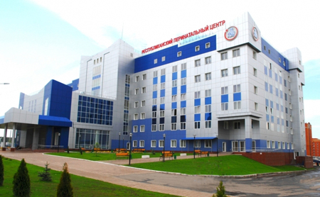
Цель программы: совершенствование системы охраны здоровья граждан для профилактики заболеваний, сохранения и укрепления физического и психического здоровья каждого человека, поддержания его долголетней активной жизни, предоставления ему медицинской помощи

Основные целевые показатели программы:

Наименование | Единица измерения | 2017 год (факт) | 2018 год (факт) | 2019 год | 2020 год | 2021 год
Ожидаемая продолжительность жизни при рождении | лет | 73,4 | 73,4 | 73,97 | 74,48 | 75,12
Смертность мужчин в возрасте 16-59 лет | на 100 тыс. населения | 718,9 | 661,5 | 631 | 599,6 | 568,1
Смертность женщин в возрасте 16-54 лет | на 100 тыс. населения | 160,3 | 181,1 | 156,9 | 154,6 | 152,3
Материнская смертность | случаев на 100 тыс. родившихся живыми | 0 | 15,1 | 13,0 | 13,0 | 13,0
Младенческая смертность | случаев на 1000 родившихся живыми | 5,0 | 3,3 | 4,6 | 4,5 | 4,4
Смертность от болезней системы кровообращения | на 100 тыс. населения | 413,1 | 414,2 | 410,0 | 408,5 | 407
Смертность от новообразований (в том числе от злокачественных) | на 100 тыс. населения | 170,7 | 173,3 | 179,1 | 178,3 | 178

02 Государственная программа
Республики Мордовия "Развитие образования в Республике Мордовия" на 2014-2025 годы
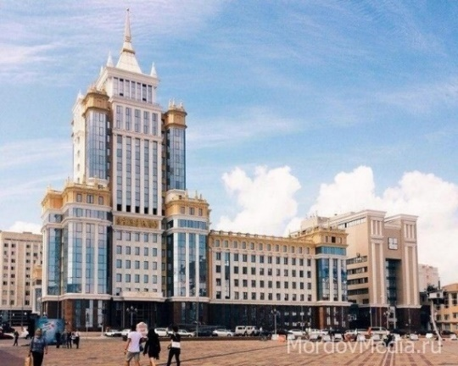
Цель программы: обеспечение высокого качества образования Республики Мордовия в соответствии с меняющимися запросами населения и перспективными задачами развития российского общества и экономики

Основные целевые показатели программы:

Наименование | Единица измерения | 2017 год (факт) | 2018 год (факт) | 2019 год | 2020 год | 2021 год
Удельный вес численности населения в возрасте 5 – 18 лет, охваченного общим и профессиональным образованием, в общей численности населения в возрасте 5 – 18 лет | процент | 99,3 | 99,3 | 99,4 | 99,4 | 99,5
Доступность дошкольного образования (отношение численности детей в возрасте от полутора до 3 лет, получающих дошкольное образование в текущем году, к сумме численности детей в возрасте от полутора до 3 лет, получающих дошкольное образование в текущем году, и численности детей в возрасте от полутора до 3 лет, находящихся в очереди на получение в текущем году дошкольного образования) | процент | 87,51 | 96,42 | 97 | 98 | 100
Доступность дошкольного образования (отношение численности детей в возрасте от 3 до 7 лет, получающих дошкольное образование в текущем году, к сумме численности детей в возрасте от 3 до 7 лет, получающих дошкольное образование в текущем году, и численности детей в возрасте от 3 до 7 лет, находящихся в очереди на получение в текущем году дошкольного образования) | процент | 100 | 100 | 100 | 100 | 100
Обеспеченность детей дошкольного возраста местами в дошкольных образовательных организациях (количество мест на 1000 детей) | ед. | 685 | 644 | 650 | 660 | 670
Охват детей в возрасте 5–18 лет программами дополнительного образования (удельный вес численности детей, получающих услуги дополнительного образования, в общей численности детей в возрасте 5–18 лет) | процент | 71,1 | 71,1 | 73 | 75 | 76
Удельный вес выпускников организаций профессионального образования последнего года выпуска, трудоустроившихся по полученной специальности | процент | 61,4 | 60 | 60,4 | 60,8 | 61,2
Удовлетворенность населения качеством дошкольного, общего, дополнительного, и среднего профессионального образования | процент | 78 | 79 | 80 | 80 | 82
Удельный вес численности обучающихся в государственных и муниципальных общеобразовательных организациях, которым предоставлена возможность обучаться в соответствии с основными современными требованиями (с учетом федеральных государственных образовательных стандартов), в общей численности обучающихся государственных и муниципальных общеобразовательных организаций | процент | 86 | 89 | 91 | 95 | 100

03 Государственная программа
Республики Мордовия "Социальная поддержка граждан"
Цель программы: Формирование организационных, социально-экономических условий для роста благосостояния граждан - получателей мер социальной поддержки; повышение социальной защищенности и доступности качественных услуг в сфере социальной защиты населения, обеспечивающих социальные гарантии государства гражданам в Республике Мордовия

Основные целевые показатели программы:

Наименование | Единица измерения | 2017 год (факт) | 2018 год (факт) | 2019 год | 2020 год | 2021 год
Доля населения, имеющего денежные доходы ниже величины прожиточного минимума, в общей численности населения | % | 18,6 | 18,6 | 17,1 | 15,5 | 14
Доля граждан, получивших социальные услуги в учреждениях социального обслуживания населения, в общем числе граждан, обратившихся за получением социальных услуг в учреждения социального обслуживания населения | % | 99,7 | 100,0 | 100,0 | 100,0 | 100,0

04 Государственная программа
Республики Мордовия "Развитие жилищного строительства и сферы жилищно-коммунального хозяйства"

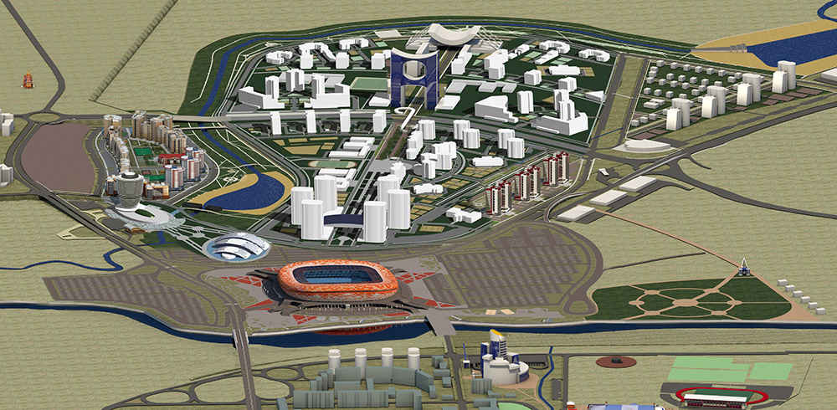
Цель программы:
повышение доступности жилья и качества жилищного обеспечения населения; комплексное решение проблемы по обеспечению жилыми помещениями детей-сирот и детей, оставшихся без попечения родителей, лиц из числа детей-сирот и детей, оставшихся без попечения родителей; повышение качества и надежности предоставления жилищно-коммунальных услуг населению; финансовое и организационное обеспечение переселения граждан из аварийных многоквартирных домов; улучшение технического состояния многоквартирных домов, расположенных на территории Республики Мордовия, за исключением домов, признанных аварийными и подлежащими сносу; повышение качества и комфорта городской среды на территории Республики Мордовия путем реализации комплекса первоочередных мероприятий по благоустройству территорий

Основные целевые показатели программы:

Наименование | Единица измерения | 2017 год (факт) | 2018 год (факт) | 2019 год | 2020 год | 2021 год
Годовой объем ввода жилья | тыс. кв. метров | 330,1 | 333,6 | 338,0 | 350,0 | 362,0
Годовой объем ввода стандартного жилья | тыс. кв. метров | 237,1 | 244,9 | 209,0 | 220,0 | 230,0
Обеспеченность населения жильем | кв. метров на человека | 27,2 | 27,6 | 28,0 | 28,4 | 28,9
Коэффициент доступности жилья для населения | лет | 6,2 | 6,8 | 6,7 | 6,5 | 6,3
Количество предоставленных ипотечных жилищных кредитов | штук | 6556 | 7109 | 4000 | 4200 | 4500
Количество молодых семей, улучшивших жилищные условия (в том числе с использование кредитов и займов) при оказании поддержки за счет средств федерального бюджета Республики Мордовия и местных бюджетов | семей | 675 | 258 | 77 | 76 | 76
Доля ввода наемного жилья от общей площади вводимого жилья | процентов | 0 | 0 | 0 | 0 | 0,27
Доля детей-сирот, детей, оставшихся без попечения родителей, лиц из их числа, обеспеченных благоустроенными жилыми помещениями специализированного жилищного фонда по договорам найма специализированных жилых помещений, к общей численности детей-сирот, детей, оставшихся без попечения родителей, лиц из их числа, имеющих право на обеспечение благоустроенными жилыми помещениями | процентов | 3,86 | 3,71 | 3,83 | 3,84 | 3,86
Доля населения Республики Мордовия, обеспеченного качественной питьевой водой из систем централизованного водоснабжения | процентов |  |  | 87,7 | 87,9 | 88,2
Количество аварий и инцидентов при выработке, транспортировке и распределении коммунального ресурса, % к уровню 2016 г. | процентов |  |  | 100 | 100 | 92
Количество расселенных помещений, признанных до 1 января 2017 г. в установленном порядке аварийными и подлежащими сносу в связи с физическим износом в процессе их эксплуатации | единиц |  |  | 165 | 164 | 148
Количество многоквартирных домов, в которых планируется проведение капитального ремонта | единиц |  | 210 | 210 | 308 | 308

05 Государственная программа
Республики Мордовия "Развитие культуры и туризма"

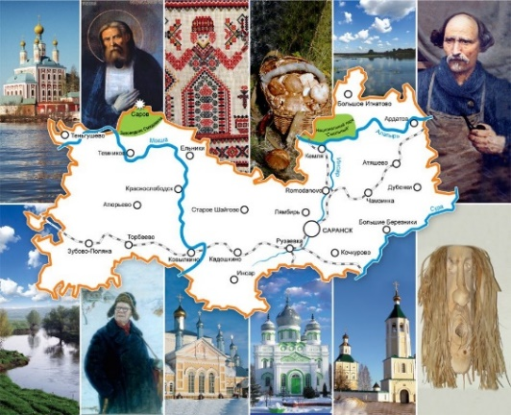
Цель программы: реализация стратегической роли культуры как духовно-нравственного основания для формирования гармонично развитой личности, создание условий для духовно-нравственного и патриотического воспитания граждан, развитие туризма для приобщения граждан Российской Федерации к культурному и природному наследию Республики Мордовия
Основные целевые показатели программы:

Наименование | Единица измерения | 2017 год (факт) | 2018 год (факт) | 2019 год | 2020 год | 2021 год
Доля объектов культурного наследия, информация о которых внесена в электронную базу данных единого государственного реестра объектов культурного наследия (памятников истории и культуры) народов Российской Федерации, в общем количестве объектов культурного наследия | % | 0,7 | 0,8 | 1 | 1 | 1,2
Доля представленных (во всех формах) зрителю музейных предметов в общем количестве музейных предметов основного фонда | % | 13,8 | 19 | 14,5 | 15 | 16,5
Уровень удовлетворенности населения Республики Мордовия качеством предоставления государственных и муниципальных услуг в сфере культуры от общего числа опрошенных | % | 80 | 85 | 84,7 | 86,1 | 87,5
Доля объектов культурного наследия, находящихся в удовлетворительном состоянии, в общем количестве объектов культурного наследия федерального, регионального и местного (муниципального) значения | % | 59,4 | 60,5 | 70 | 70 | 70
Средняя сумма премии Главы Республики Мордовия в области театрального и музыкального искусства и премий Министерства культуры, национальной политики и архивного дела Республики Мордовия в области библиотечного дела для поддержки творческих проектов общенационального значения в области культуры и искусства | тыс. руб. | 17,5 | 17,5 | 17,8 | 17,5 | 17,5
Доля специалистов государственных и муниципальных учреждений культуры, прошедших профессиональную переподготовку или повышение квалификации, от общего числа работников культуры | % | 13,5 | 15 | 15,2 | 15,3 | 15,9
Соотношение средней заработной платы работников учреждений культуры, повышение оплаты труда которых предусмотрено Указом Президента Российской Федерации от 7 мая 2012 г. N 597 "О мероприятиях по реализации государственной социальной политики", и средней заработной платы в Республике Мордовия | % | 90 | 100 | 100 | 100 | 100

06 Государственная программа
Республики Мордовия "Развитие физической культуры и спорта"

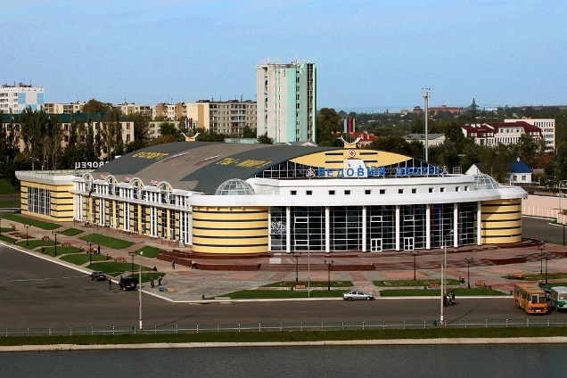
Цель программы: создание условий, обеспечивающих возможность гражданам систематически заниматься физической культурой и спортом, повышение конкурентоспособности спортсменов Республики Мордовия на международной спортивной арене, подготовка спортсменов Республики Мордовия к Олимпийским играм и проведение чемпионата мира по футболу ФИФА 2018 года
Основные целевые показатели программы:

Наименование | Единица измерения | 2017 год (факт) | 2018 год (факт) | 2019 год | 2020 год | 2021 год
Доля населения Республики Мордовия, систематически занимающегося физической культурой и спортом в общей численности населения Республики Мордовия в возрасте от 3 до 79 лет | процентов | 38,5 | 41,5 | 42,9 | 45,0 | 46,7
Уровень обеспеченности населения спортивными сооружениями, исходя из единовременной пропускной способности объектов спорта | процентов | 77,5 | 87,9 | 88,2 | 88,3 | 88,5
Количество спортсменов Республики Мордовия - участников Олимпийских, Паралимпийских и Сурдлимпийских игр | человек | - | 2 | - | 3 | -
Доля спортсменов Республики Мордовия, ставших победителями и призерами Олимпийских, Паралимпийских и Сурдлимпийских игр, в общем количестве спортсменов Республики Мордовия, участвующих в Олимпийских, Паралимпийских и Сурдлимпийских играх | процентов | - | - | - | 33
Доля проведенных всероссийских и международных соревнований, включенных в календарный план физкультурных и спортивных мероприятий Республики Мордовия, в общем количестве мероприятий, включенных в календарный план физкультурных и спортивных мероприятий Республики Мордовия | процентов | 8,7 | 8,8 | 8,9 | 9 | 9,2
Единовременная пропускная способность объектов спорта | человек | 76 486 | 80 712 | 80 633 | 80 110 | 79 676
Количество спортивных региональных центров, введенных в эксплуатацию в рамках Государственной программы | штук | - | - | 1 | -

07 Государственная программа
развития рынка труда и улучшения условий труда в Республике Мордовия

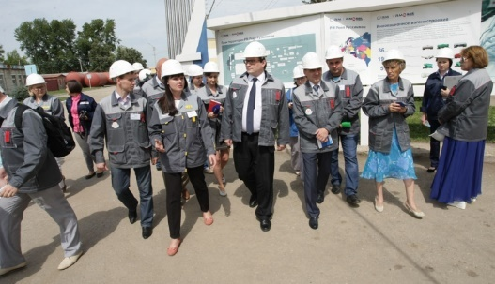
Цель программы: создание условий для эффективной занятости населения, обеспечение стабильности на рынке труда; обеспечение защиты конституционных прав работников на здоровые и безопасные условия труда

Основные целевые показатели программы:

Наименование | Единица измерения | 2017 год (факт) | 2018 год (факт) | 2019 год | 2020 год | 2021 год
Уровень общей безработицы | процент | 4,2 | 4,2 | 4,2 | 4,2 | 4,2
Уровень регистрируемой безработицы (на конец периода) | процент | 0,8 | 0,9 | 0,9 | 0,9 | 0,9
Коэффициент напряженности на регистрируемом рынке труда (на конец периода) | - | 0,7 | 0,7 | 0,8 | 0,8 | 0,8
Коэффициент частоты производственного травматизма | человек на 1000 работающих | 1,3 | 1,65 | 1,61 | 1,59 | 1,61

08 Государственная программа
Республики Мордовия " Повышение безопасности жизнедеятельности населения и территорий Республики Мордовия"

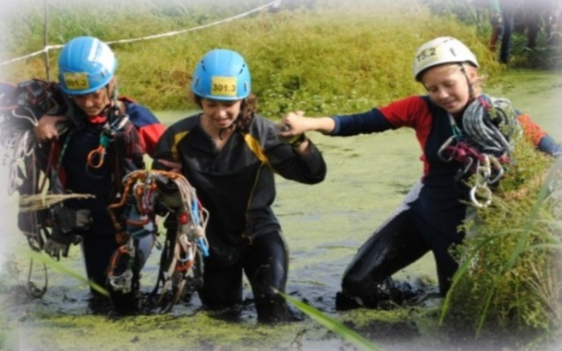
Цель программы: осуществление комплекса мер на территории Республики Мордовия по реализации государственной политики в области защиты населения и территорий от чрезвычайных ситуаций природного и техногенного характера, гражданской обороны, пожарной безопасности, обеспечения безопасности населения на водных объектах; минимизация ущерба, наносимого населению, экономике и природной среде от чрезвычайных ситуаций природного и техногенного характера, пожаров и происшествий на водных объектах, а также от ведения и вследствие ведения военных действий
Основные целевые показатели программы:
Наименование | Единица измерения | 2017 год (факт) | 2018 год (факт) | 2019 год | 2020 год | 2021 год
Количество деструктивных событий (количество чрезвычайных ситуаций, пожаров, происшествий на водных объектах), не более | единиц | 746 | 782 | 802 | 802 | 800
Количество населения, погибшего при чрезвычайных ситуациях, пожарах, происшествиях на водных объектах, не более | человек | 68 | 69 | 106 | 106 | 105
Количество населения, спасенного при чрезвычайных ситуациях, пожарах, происшествиях на водных объектах, не менее | человек | 184 | 95 | 443 | 443 | 442
Экономический ущерб от деструктивных событий, не более | млн. рублей | 252,6 | 239,8 | 212,5 | 212,5 | 212
Количество зарегистрированных пожаров, не более | единиц | 728 | 764 | 766 | 766 | 765
Количество населения, погибшего на пожарах, не более | человек | 51 | 51 | 68 | 68 | 67
Количество населения, спасенного на пожарах, не менее | человек | 183 | 185 | 430 | 430 | 429
Количество происшествий на водных объектах, не более | единиц | 18 | 95 | 36 | 36 | 35
Количество погибших на водных объектах, не более | человек | 17 | 18 | 35 | 35 | 34
Количество спасенных в происшествиях на водных объектах, не менее | человек | 1 | 0 | 16 | 16 | 15

09 Государственная программа
Республики Мордовия развития сельского хозяйства и регулирования рынков сельскохозяйственной продукции, сырья и продовольствия на 2013 – 2025 годы

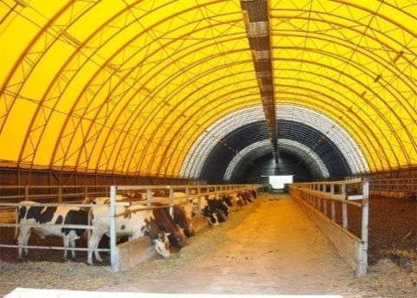
Цель программы: повышение конкурентоспособности сельскохозяйственной продукции, производимой республиканскими сельхозтоваропроизводителями, на внутреннем и внешнем рынках; повышение эффективности использования в сельском хозяйстве земельных и других ресурсов, экологизация производства; обеспечение эпизоотического благополучия; обеспечение устойчивого развития сельских территорий, занятости сельского населения; создание и совершенствование системы подготовки, переподготовки, повышения квалификации и поддержки кадрового потенциала в агропромышленном комплексе Республики Мордовия, способствующей решению стратегических задач социально-экономического и демографического развития республики; обеспечение продовольственной безопасности Республики Мордовия с учетом экономической и территориальной доступности продукции агропромышленного комплекса; увеличение показателя произведенной добавленной стоимости, создаваемой в сельском хозяйстве; обеспечение роста экспорта продукции агропромышленного комплекса; увеличение физического объема инвестиций в основной капитал сельского хозяйства; увеличение объема располагаемых ресурсов домашних хозяйств (в среднем на 1 члена домашнего хозяйства в месяц) в сельской местности
Основные целевые показатели программы:

Наименование | Единица измерения | 2017 год (факт) | 2018 год (факт) | 2019 год | 2020 год | 2021 год
Индекс производства продукции сельского хозяйства в хозяйствах всех категорий (в сопоставимых ценах) | % к предыдущему году | 102,6 | 101,3 | 102 | 102 | 101,7
Индекс производства продукции растениеводства (в сопоставимых ценах) | % к предыдущему году | 99,8 | 96,3 | 102 | 102 | 101,7
Индекс производства продукции животноводства (в сопоставимых ценах) | % к предыдущему году | 104,6 | 104,5 | 102 | 102 | 101,7
Индекс производства пищевых продуктов, к предыдущему году (в сопост.ценах) | процентов к предыдущему году | 105,1 | 102,3 | 100 | 100 | 100
Индекс производства напитков (в сопоставимых ценах) | процентов к предыдущему году | 100 | 79,4 | 120 | 100,2 | 100,3
Индекс физического объема инвестиций в основной капитал сельского хозяйства | % к предыдущему году | 95 | 157,7 | 103 | 103,1 | 103,1
Рентабельность сельскохозяйственных организаций (с учетом субсидий) | % | 13,7 | 14,5 | 16 | 17 | 17
Объем располагаемых ресурсов домашних хозяйств (в среднем на 1 члена домашнего хозяйства в месяц) в сельской местности | рублей | - | 14 681 | 13 430 | 13 560 | 13 700
Среднемесячная номинальная заработная плата в сельском хозяйстве (по сельхозпредприятиям, не относящимся к субъектам малого предпринимательства) | рублей | 23 261,7 | 25 339,8 | 23 400 | 23 600 | 23 800
Индекс производительности труда к предыдущему году | % | 113,2 | 105,6 | 104 | 104 | 104
Количество высокопроизводительных рабочих мест | единиц | 8 464 | 9 679 | 5 184 | 5 284 | 5 384

10 Государственная программа "Экономическое развитие Республики Мордовия"

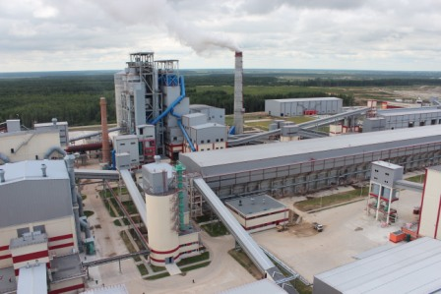
Цель программы:
рост жизненного уровня населения через ускорение инвестиционного развития республики, повышающего ее инвестиционную и инновационную привлекательность в конкурентной среде российских регионов; совершенствование предоставления государственных и муниципальных услуг, исполнения государственных и муниципальных функций; улучшение предпринимательского климата и конкурентной среды; равноправная интеграция Республики Мордовия в мировое экономическое пространство и в систему межрегиональных экономических отношений для эффективного и рационального использования в интересах республики преимуществ международного разделения труда, построения современной инфраструктуры, обеспечивающей высокоэффективную кооперацию в области внешнеэкономических связей

Основные целевые показатели программы:

Наименование | Единица измерения |  | 2017 год (факт) | 2018 год (оценка)* | 2019 год | 2020 год |  | 2021 год

Подпрограмма «Совершенствование государственной экономической политики в Республике Мордовия на 2016 – 2021 годы»
ВРП (в % к предыдущему году в сопоставимых ценах) |  | % | 104,4 | 105,0 | 103,7 |  | 103,9 | 103,9
Индекс промышленного производства (в % к предыдущему году в сопоставимых ценах) |  | % | 110,1 | 108,6 | 105,6 |  | 105,6 | 105,7
Валовая продукция сельского хозяйства во всех категориях хозяйств (в % к предыдущему году в сопоставимых ценах) |  | % | 102,0 | 101,1 | 104,2 |  | 104,5 | 104,5
Инвестиции в основной капитал за счет всех источников финансирования (в % к предыдущему году в сопоставимых ценах) |  | % | 109,3 | 100,5 | 102,2 |  | 102,4 | 102,7
Количество внедренных и реализованных составляющих Стандарта развития конкуренции в Республике Мордовия |  | единиц | 7 | 7 | 7 |  | 7 | 7
Экспорт продукции (в % к предыдущему году) |  | % | 135,7 | 107,5 | 116,5 |  | 116,5 | 116,5
Индекс производительности труда |  | % | 104,5 | 104,8 | 104,0 |  | 104,6 | 104,6
Создание и модернизация высокопроизводительных рабочих мест в рамках реализации приоритетных инвестиционных проектов организаций |  | единиц | 2 137 | 2 069 | 2 553 |  | 2 387 | 2 300
Реальная заработная плата |  | % | 102,3 | 105,2 | 103,8 |  | 103,8 | 103,1
Реальные располагаемые денежные доходы населения |  | % | 99,8 | 101,9 | 102,6 |  | 102,7 | 103,1
Номинальная начисленная среднемесячная заработная плата одного работника |  | рублей | 24 327,2 | 26 492,3 | 28 611,7 |  | 30 900,6 | 33 063,6
Доля безработных в общей численности экономически активного населения (уровень зарегистрированной безработицы) |  |  | 0,8 | 0,8 | 0,8 |  | 0,8 | 0,8
Уровень удовлетворенности граждан качеством предоставления государственных и муниципальных услуг |  | % | 85,0 | 90,0 | 90,0 |  | 90,0 | 90,0
Доля граждан, имеющих доступ к получению государственных и муниципальных услуг по принципу «одного окна» по месту пребывания, в том числе в многофункциональных центрах предоставления государственных услуг |  | % | 90,0 | 90,0 | 90,0 |  | 90,0 | 90,0
Доля граждан, использующих механизм получения государственных и муниципальных услуг в электронной форме |  | % | 60,0 | 70,0 | 70,0 |  | 70,0 | 70,0
Среднее число обращений представителей бизнес-сообщества в исполнительный орган государственной власти Республики Мордовия (орган местного самоуправления) для получения одной государственной (муниципальной) услуги, связанной со сферой предпринимательской деятельности |  | единиц | 2 | 2 | 2 |  | 2 | 2
Среднее время ожидания в очереди при обращении заявителя в исполнительный орган государственной власти Республики Мордовия (орган местного самоуправления) для получения государственных (муниципальных) услуг |  | минут | 15 | 15 | 15 |  | 15 | 15
Подпрограмма «Развитие малого и среднего предпринимательства на 2016 – 2021 годы»
Количество субъектов малого и среднего предпринимательства, получивших государственную поддержку |  | единиц | 2 000 | 2 000 | 2 000 | 2 050 |  | 2 050
Количество вновь созданных рабочих мест (включая вновь зарегистрированных индивидуальных предпринимателей) субъектами малого и среднего предпринимательства, получившими государственную поддержку |  | единиц | 1 100 | 1 200 | 1 200 | 1 200 |  | 1 200
Количество проведенных консультаций и мероприятий для субъектов малого и среднего предпринимательства |  | единиц | 4 200 | 4 500 | 4 500 | 4 500 |  | 4 500
Подпрограмма «Развитие потребительского рынка Республики Мордовия на 2018 – 2021 годы»
Темп роста оборота розничной торговли к соответствующему периоду прошлого года |  | % | - | 103,7 | 103,2 | 103,5 |  | 103,6
Обеспечение населения Республики Мордовия площадью торговых объектов |  | кв. м на 1000 жителей | - | 609,0 | 615,0 | 620,0 |  | 625,0
Темп роста оборота оптовой торговли к соответствующему периоду прошлого года |  | % | - | 105,0 | 105,2 | 105,3 |  | 105,5
Темп роста объема услуг бытового характера к соответствующему периоду прошлого года |  | % | - | 102,0 | 102,4 | 102,6 |  | 103,0
Темп роста оборота общественного питания к соответствующему периоду прошлого года |  | % | - | 104,7 | 103,2 | 103,9 |  | 103,7
Обеспечение населения Республики Мордовия посадочными местами в местах общественного питания |  | количество на 1000 жителей | - | 80,0 | 80,5 | 81,0 |  | 82,0
Создание новых рабочих мест в сфере оптовой и розничной торговли, ремонта автотранспортных средств, мотоциклов, бытовых изделий и предметов личного пользования |  | единиц мест | - | 600 | 400 | 350 |  | 300
Увеличение ежегодно проводимых ярмарок, всего |  | единиц | - | 6 695 | 6 800 | 6 850 |  | 6 900
Производство солода |  | тонн | - | 62 000 | 62 000 | 62 000 |  | 62 000
Республиканская целевая программа развития Республики Мордовия на 2013 – 2021 годы
Валовой региональный продукт (в основных ценах соответствующих лет) - всего |  | млн.  рублей | 217 311,3 | 238 251,2 | 256 868,4 | 277 314,1 |  | 299 327,9
Продукция сельского хозяйства |  | млн.  рублей | 61 114,4 | 63 949,2 | 68 967,3 | 74 737,4 |  | 80 912,2
Инвестиции в основной капитал за счет всех источников финансирования |  | млн.  рублей | 59 916,1 | 62 985,6 | 67 332,4 | 72 120,0 |  | 77 474,3
Темп роста оборота розничной торговли в сопоставимых ценах к соответствующему периоду предыдущего года |  | % | 103,9 | 102,3 | 103,2 | 103,5 |  | 103,6
Темп роста объема платных услуг населению в сопоставимых ценах к соответствующему периоду предыдущего года |  | % | 100,7 | 102,2 | 103,1 | 104,1 |  | 105,1
Численность постоянного населения республики |  | в среднем за год, тыс.  человек | 806,8 | 804,4 | 801,0 | 798,0 |  | 794,8
Ожидаемая продолжительность жизни |  | число лет | 73,4 | 73,53 | 73,66 | 74,02 |  | 74,38
Номинальная начисленная среднемесячная заработная плата одного работника |  | рублей в месяц на 1 работника | 24 327,2 | 26 492,3 | 28 611,7 | 30 900,6 |  | 33 063,6
Среднемесячные денежные доходы населения |  | рублей на душу населения | 18 073,4 | 19 473,7 | 20 799,1 | 22 298,3 |  | 23 951,8
Уровень безработицы (по методологии МОТ), в % к экономически активному населению |  | % | 4,2 | 4,2 | 4,4 | 4,4 |  | 4,5
Внешнеторговый оборот |  | млн. долларов США | 366,2 | 393,7 | 445,7 | 505,4 |  | 573,5
Республиканская целевая программа «Развитие потребительского рынка в Республике Мордовия»  на 2013 – 2019 годы (с 1 января 2018 года признана утратившей силу) |  |  |  |  |  |  |  |  |  | 287,6 | 307,7 | 330,8 | 355,6 | 382,3
Рост числа торговых объектов в сфере розничной торговли |  | % | 104,6 | - | - | - |  | -
Темп роста оборота розничной торговли к соответствующему периоду прошлого года |  | % | 102,1 | - | - | - |  | -
Обеспечение населения Республики Мордовия площадью торговых объектов |  | кв. м на 1000 жителей | 545,0 | - | - | - |  | -
Доля сетевых структур в розничной торговле |  | % | 26,2 | - | - | - |  | -
Рост числа торговых объектов в сфере оптовой торговли |  | % | 113,0 | - | - | - |  | -
Темп роста оборота оптовой торговли к соответствующему периоду прошлого года |  | % | 112,1 | - | - | - |  | -
Рост числа организаций в сфере бытового обслуживания населения |  | % | 103,5 | - | - | - |  | -
Темп роста объема услуг бытового характера к соответствующему периоду прошлого года |  | % | 101,1 | - | - | - |  | -
Рост числа организаций в сфере общественного питания |  | % | 101,8 | - | - | - |  | -
в т.ч.
рост числа общедоступных столовых, закусочных, ресторанов, кафе, баров |  | % | 102,4 | - | - | - |  | -
рост числа столовых на балансе учебных заведений, организаций |  | % | 95,0 | - | - | - |  | -
Темп роста оборота общественного питания к соответствующему периоду прошлого года |  | % | 101,4 | - | - | - |  | -
Стоимость среднего чека в организациях питания |  | руб. | 942,0 | - | - | - |  | -
Обеспечение населения Республики Мордовия посадочными местами в местах общественного питания |  | количество на 1000 жителей | 83 | - | - | - |  | -
Создание новых рабочих мест в сфере потребительского рынка |  | единиц мест | 600 | - | - | - |  | -
Темп роста количества установленных post-терминалов в организациях потребительского рынка к соответствующему периоду прошлого года |  | % | 103,0 | - | - | - |  | -
Темп роста объема производства продукции, вырабатываемой организациями потребительской кооперации, к соответствующему периоду прошлого года |  | % | 106,5 | - | - | - |  | -
Темп роста оборота заготовительной деятельности организаций потребительской кооперации к соответствующему периоду прошлого года |  | % | 105,8 | - | - | - |  | -
Темп роста оборота розничной торговли и общественного питания организаций потребительской кооперации к соответствующему периоду прошлого года |  | % | 102,5 | - | - | - |  | -
Создание высокопроизводительных рабочих мест в сфере оптовой и розничной торговли, ремонта автотранспортных средств, мотоциклов, бытовых изделий и предметов личного пользования по предприятиям малого и среднего бизнеса |  | мест | 15 | - | - | - |  | -
Объем инвестиций в основной капитал оптовой и розничной торговли, ремонта автотранспортных средств, мотоциклов, бытовых изделий и предметов личного пользования |  | млн. руб. | 1 009,7 | - | - | - |  | -
Объем инвестиций в основной капитал гостиниц и ресторанов |  | млн. руб. | 1 196,0 | - | - | - |  | -
* Фактические данные за 2018 год будут определены позднее

11 Государственная программа научно-инновационного развития Республики Мордовия
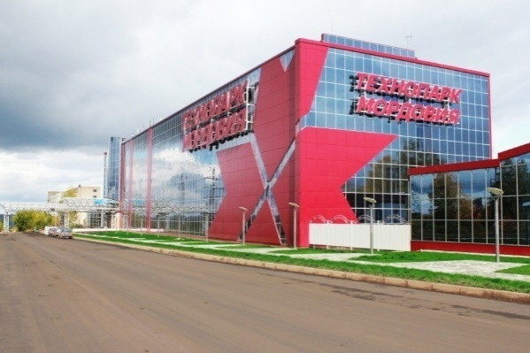
Цель программы: создание эффективной региональной научно-инновационной системы, направленной на повышение конкурентоспособности экономики и обеспечение устойчивого социально-экономического развития РМ, на основе формирования развитой республиканской инновационной инфраструктуры, сбалансированного и эффективного использования ресурсов, научно-технического и образовательного потенциалов республики

Основные целевые показатели программы:
Наименование | Единица измерения | 2017 год (факт) | 2018 год (факт) | 2019 год | 2020 год | 2021 год
Удельный вес инновационных товаров, работ и услуг в общем объеме отгруженных товаров, выполненных работ, услуг | % | 27,5 | 27,4* | 27,5 | 27,6 | 27,9
Затраты на научные исследования и разработки (всех организаций региона) | млн. руб. | 926,1 | 808,1* | 810,3 | 812,4 | 813,0
Доля затрат на научные исследования и разработки в ВРП | % | 0,5** | 0,55** | 0,6 | 0,65 | 0,65
Доля организаций, осуществляющих технологические, организационные, маркетинговые инновации, в общем числе организаций | % | 19,7 | 14,0* | 14,2 | 14,5 | 14,5
Удельный вес занятых в экономике с высшим профессиональным образованием | % | 35,3 | 40* | 40 | 40 | 40
Удельный вес работников, выполнявших научные исследования и разработки, в среднегодовой численности занятых в экономике | % | 0,21 | 0,25* | 0,25 | 0,25 | 0,25
Число малых инновационных предприятий | ед. | 107 | 123 | 118 | 131 | 131
Бюджетная эффективность проекта создания технопарка в сфере высоких технологий | % | 35 | 72 | 60 | 60 | 60
Доля загрузки компаниями всех предоставляемых в аренду площадей технопарка, за исключением мест общего пользования | % | 89,21 | 93,1 | 93 | 93 | 93
Рост выработки на предприятиях-участниках инновационного кластера | % | 136,6 | 115,2*** | 118,2 | 118,2 | 118,2
* Значение индикатора будет уточнено Федеральной службой государственной статистики в октябре 2019 г.
** Значение индикатора за 2017 г. будет определено в марте 2019 г., за 2018 г. в марте 2020 г.
***Предварительное значение (фактическое значение будет определено 1 марта 2019 г.)
13 Государственная программа Республики Мордовия "Развитие автомобильных дорог"

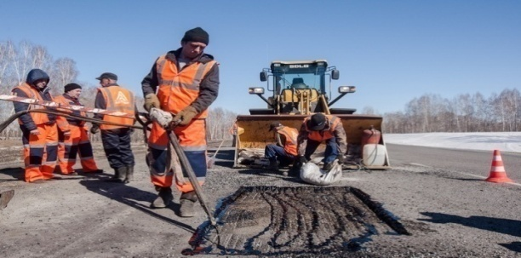
Цель программы:
совершенствование и развитие сети автомобильных дорог, повышение их транспортно-эксплуатационных характеристик, обеспечение экономического роста и спроса на автотранспортные перевозки, увеличение эффективности использования природно-ресурсного потенциала и повышение уровня жизни населения, сокращение смертности от дорожно-транспортных происшествий на территории Республики Мордовия

Основные целевые индикаторы программы:

Наименование | Единица измерения | 2017 год (факт) | 2018 год (факт) | 2019 год | 2020 год | 2021 год
Протяженность сети автомобильных дорог общего пользования регионального (межмуниципального) и местного значения на территории Республики Мордовия на 31 декабря | км | 12 802,5 | 12 803,5* | 12 804,5 | 12 805,5 | 12 806,5
Объем ввода в эксплуатацию после строительства и реконструкции автомобильных дорог общего пользования регионального (межмуниципального) и местного значения на территории Республики Мордовия | км | 29,221 | 24,749 | 9,920 | 0,437 | 0,00
Протяженность автодорог общего пользования регионального (межмуниципального) и местного значения на территории Республики Мордовия, прошедших капитальный ремонт | км | 14,117 | 0,62 | 2,000 | 0,00 | 0,00
Протяженность автодорог общего пользования регионального (межмуниципального) и местного значения на территории Республики Мордовия, прошедших ремонт | км | 51,341 | 7,815 | 3,065 | 18,515 | 0,00
Доля автомобильных дорог регионального или межмуниципального значения, соответствующих нормативным требованиям | % |  |  | 30,0 | 32,2 | 36,7
количество мест концентрации дорожно-транспортных происшествий (аварийно-опасных участков) на дорожной сети | % |  |  | 83,3 | 75,0 | 66,7
доля дорожной сети "Саранской городской агломерации", находящаяся в нормативном состоянии | % |  |  | 51,8 | 58,7 | 65,6
доля автомобильных дорог регионального или межмуниципального значения, работающих в режиме перегрузки | % |  |  | 0,99 | 0,99 | 0,89
протяженность автодорог общего пользования регионального (межмуниципального) значения на территории Республики Мордовия, прошедших капитальный ремонт и ремонт в рамках национального проекта "Безопасные и качественные автомобильные дороги" | км |  |  | 117,000 | 113,000 | 231,000
протяженность автодорог общего пользования "Саранской городской агломерации", прошедших капитальный ремонт и ремонт в рамках национального проекта "Безопасные и качественные автомобильные дороги" | км |  |  | 32,200 | 32,500 | 32,500
Количество отремонтированных железнодорожных переездов, отвечающих нормативному состоянию | шт. | 0 | 0 | 0 | 0 | 0
Протяженность построенных пешеходных тротуаров | п.м. | 0 | 0 | 0 | 0 | 0
Протяженность построенных барьерных ограждений на автомобильных дорогах | п.м. | 0 | 0 | 0 | 0 | 0
Количество изготовленных и установленных автопавильонов | шт. | 0 | 0 | 0 | 0 | 0
Протяженность построенных линий освещения вдоль автомобильных дорог | м | 0 | 0 | 0 | 0 | 0
Число лиц, погибших в ДТП | чел. | 180 | 137 | 132 | 127 | 123
Число детей, погибших в ДТП | чел. | 3 | 5 | 0 | 0 | 0
Социальный риск (число лиц, погибших в ДТП, на 100 тыс. населения) | чел. | 23,9 | 17,2 | 16,5 | 15,9 | 15,3
Транспортный риск (число лиц, погибших в ДТП, на 10 тыс. транспортных средств) | чел. | 8,12 | 5 | 4,81 | 4,63 | 4,48
* Значение показателя представлено по оценке 2018 года. Фактическое значение показателя будет определено во 2-м квартале 2018 года с учетом данных Территориального органа Федеральной службы государственной статистики по Республике Мордовия

14 Государственная программа
Республики Мордовия "Охрана окружающей среды и повышение экологической безопасности на 2014-2021 годы"

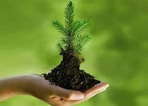
Цель программы: увеличение количества проводимых экологических мероприятий, направленных на укрепление и развитие образовательных и воспитательных функций в образовательных учреждениях, расширение состава субъектов экологического воспитания, координация их усилий, развитие взаимодействия семьи и образовательных учреждений на территории Республики Мордовия; предотвращение негативного воздействия техногенных факторов на население, окружающую природную среду и обеспечение экологической безопасности республики; сбалансированное развитие природных комплексов Республики Мордовия, сохранение их биоразнообразия; предотвращение биологического загрязнения окружающей среды; сохранение и воспроизводство охотничьих животных; определение стратегических направлений политики Республики Мордовия на ближайшую перспективу по стабилизации экологической обстановки предотвращение вредного воздействия твердых коммунальных отходов (далее - ТКО) на здоровье человека и окружающую среду; вовлечение максимального количества ТКО в хозяйственный оборот в качестве дополнительных источников сырья, материалов, иных изделий или продуктов; предотвращение загрязнения окружающей среды отходами производства и потребления, в том числе ТКО; определение стратегических направлений политики Республики Мордовия на ближайшую перспективу по стабилизации экологической обстановки
Основные целевые показатели программы:

Наименование | Единица измерения | 2017 год (факт) | 2018 год (факт) | 2019 год | 2020 год | 2021 год
Увеличение количества проводимых экологических мероприятий, направленных на повышение уровня экологической культуры, воспитание и просвещение населения республики, бережное отношение к природе родного края | количество | 23 | 24 | 25 | 26 | 27
Увеличение количества обустроенных бесхозяйных сибиреязвенных скотомогильников | количество | 0 | 0 | 0 | 0 | 49
Постановка на кадастровый учет особо охраняемой природной территории регионального значения | количество | 0 | 18 | 41 | 45 | -
Доля обработанных твердых коммунальных отходов от общего количества образованных твердых коммунальных отходов | % | 3,5 | 4 | 4 | 5 | 6
Доля обработанных и утилизированных отходов производства и потребления от общего количества образованных отходов I-V класса опасности | % | 1 | 1 | 1,1 | 1,2 | 1,3
Доля площади рекультивированных (ликвидированных) несанкционированных объектов размещения ТКО, объектов накопленного экологического ущерба (от общей площади, занятой такими объектами) | % | 0 | 0 | 5 | 10 | 100
Доля ТКО, размещенных в соответствии с требованиями законодательства Российской Федерации | количество | 60 | 70 | 75 | 80 | 100
Увеличение численности охотничьих животных, в том числе:  олень благородный  олень пятнистый  лось | количество | 97  23  130 | 98  24  140 | 100  26  150 | 120  28  180 | 130  38  240
Круглогодичное предоставление услуг в охотничьем хозяйстве | % | 88 | 90 | 92 | 95 | 100
Количество специалистов в сфере природопользования, прошедших повышение квалификации | количество | 6 | 7 | 8 | 9 | 10
Увеличение количества зарыбленных водоемов | количество | 1 | 1 | 1 | 3 | 3

15 Государственная программа
Республики Мордовия "Развитие водохозяйственного комплекса Республики Мордовия"

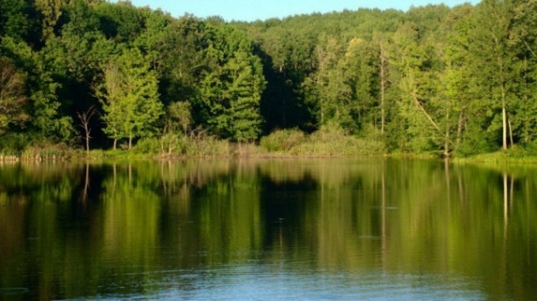
Цель программы: обеспечение защищенности населения и объектов экономики от негативного воздействия вод;
сохранение и восстановление водных объектов до состояния, обеспечивающего экологически благоприятные условия жизни населения

Основные целевые показатели программы:

Наименование | Единица измерения | 2017 год (факт) | 2018 год (факт) | 2019 год | 2020 год | 2021 год
Доля населения, проживающего на подверженных негативному воздействию вод территориях, защищенного в результате проведения мероприятий по повышению защищенности от негативного воздействия вод, в общем количестве населения, проживающего на таких территориях | % | - | - | - | 16,9 | 16,9
Протяженность новых и реконструированных сооружений инженерной защиты и берегоукрепления | км | 0 | 0 | 0 | 2,14 | 2,14
Доля гидротехнических сооружений с неудовлетворительным и опасным уровнем безопасности, приведенных в безопасное техническое состояние | % | 19,53 | 20,47 | 20,47 | 26,45 | 27,50
Количество гидротехнических сооружений с неудовлетворительным и опасным уровнем безопасности, приведенных в безопасное техническое состояние | ед. | 25 | 26 | 26 | 32 | 33
Численность населения, экологические условия проживания которого будут улучшены в результате реализации мероприятий по восстановлению и экологической реабилитации водных объектов | чел. | - | - | - | - | -
Протяженность работ по восстановлению и экологической реабилитации водных объектов | км | - | - | - | -

16 Государственная программа "Развитие лесного хозяйства и лесоперерабатывающего комплекса Республики Мордовия"

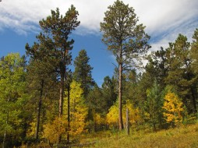
Цель программы: повышение эффективности использования, охраны, защиты и воспроизводства лесов, обеспечение стабильного удовлетворения общественных потребностей в ресурсах и полезных свойствах леса при гарантированном сохранении ресурсно-экологического потенциала лесов;
удовлетворение потребностей внутреннего рынка в высококачественной и конкурентоспособной продукции отечественного производства и снижение доли импортируемой продукции

Основные целевые показатели программы:

Наименование | Единица измерения | 2017 год (факт) | 2018 год (факт) | 2019 год | 2020 год | 2021 год
Лесистость территории Республики Мордовия | % | 27,0 | 27,0 | 26,8 | 26,8 | 26,8
Доля площади ценных лесных насаждений в составе занятых лесными насаждениями земель лесного фонда | % | 41,9 | 41,9 | 44,4 | 44,4 | 44,4
Объем платежей в бюджетную систему Российской Федерации от использования лесов, расположенных на землях лесного фонда, в расчете на 1 гектар земель лесного фонда | руб/га | 97,5 | 134,0 | 88,5 | 88,5 | 88,5
Доля лесных пожаров, ликвидированных в течение первых суток с момента обнаружения, в общем количестве лесных пожаров | % | 100,0 | 100,0 | 85,68 | 85,68 | 85,68
Доля крупных лесных пожаров в общем количестве возникших лесных пожаров | % | 0 | 0 | 2,97 | 2,97 | 2,97
Отношение площади лесов, на которых были проведены санитарно-оздоровительные мероприятия, к площади погибших и поврежденных лесов | % | 3,0 | 1,7 | 3,3 | 9,8 | 1,0
Доля площади земель лесного фонда, переданных в пользование, в общей площади земель лесного фонда | % | 62,0 | 60,6 | 60,6 | 60,6 | 61,0
Отношение фактического объема заготовки древесины к установленному допустимому объему изъятия древесины | % | 30,0 | 38,5 | 28,0 | 29,0 | 30,0
Отношение количества случаев с установленными нарушителями лесного законодательства к общему количеству зарегистрированных случаев нарушения лесного законодательства | % | 93,0 | 87,0 | 76,0 | 77,0 | 78,0
Доля семян хвойных пород с улучшенными наследственными свойствами в общем объеме семян хвойных пород | % | 16,7 | 28,6 | 0,22 | 0,24 | 0,26
Доля лесных культур в общем объеме лесовосстановления на землях лесного фонда | % | 42,5 | 44,2 | 38,0 | 38,5 | 39,0
Доля лесных культур, созданных посадочным материалом с улучшенными наследственными свойствами, в общем объеме искусственного лесовосстановления | % | 50,9 | 48,5 | 50,2 | 51,6 | 51,7
Доля лесничеств, участвующих в конкурсе на звание "Лучшее лесничество" | % | 100,0 | 100,0 | 88,9 | 100,0 | 100,0
Средняя численность лесной охраны на одну тыс. га земель лесного фонда | чел.  тыс.га | 0,2 | 0,25 | 0,19 | 0,2 | 0,25
Доля специалистов лесного хозяйства, прошедших повышение квалификации, в общей численности работников лесного хозяйства | % | 1,3 | 1,3 | 1,3 | 1,3 | 1,3
Объем выпуска пиломатериалов | тыс.  куб.м. | 40,0 | 44,0 | 48,4 | 51,1 | 51,1
Объем выпуска фанеры | тыс.  куб.м | 43,0 | 43,0 | 66,3 | 70,0 | 84,0
Объем выпуска ламинированной фанеры | тыс.  куб.м | 19,5 | 19,5 | 30,0 | 42,0 | 42,0
Объем выпуска древесноволокнистых плит средней плотности (МДФ) | тыс.  куб.м | 21,9 | 22,1 | 22,3 | 22,5 | 22,5
Объем выпуска ориентированностружечных плит (OSB) | тыс.  куб.м | 7,8 | 7,8 | 7,8 | 7,8 | 7,8

17 Государственная программа повышения эффективности управления государственными финансами в Республике Мордовия

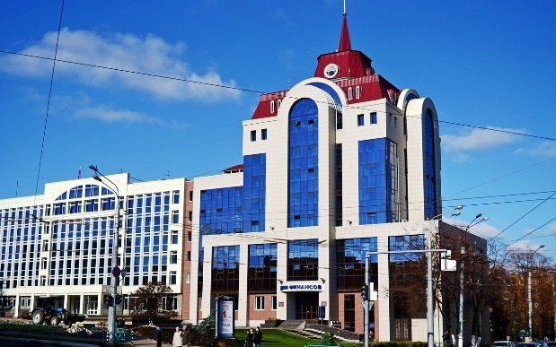
Цель программы: обеспечение долгосрочной сбалансированности и финансовой устойчивости бюджетной системы Республики Мордовия, повышение эффективности и качества управления государственными финансами

Основные целевые показатели программы:

Наименование | Единица измерения | 2017 год (факт) | 2018 год (факт) | 2019 год | 2020 год | 2021 год
Доля расходов республиканского бюджета Республики Мордовия, формируемых в рамках государственных программ, в общем объеме расходов республиканского бюджета Республики Мордовия в отчетном финансовом году | процентов | 93 | 93,8 | 95 | 95 | 95
Объем просроченной кредиторской задолженности по выплате заработной платы и пособий по социальной помощи населению за счет средств консолидированного бюджета РМ | тыс. рублей | 0 | 0 | 0 | 0 | 0
Собираемость налогов и сборов | процентов | 98,2 | 103,6 | 95,0 | 95,0 | 95,0
Соответствие показателя "Доля расходов на обслуживание государственного долга Республики Мордовия в общем объеме расходов республиканского бюджета Республики Мордовия" требованиям Бюджетного кодекса Российской Федерации | да = 1  нет = 0 | 1 | 1 | 1 | 1 | 1
Просроченная задолженность по государственным долговым обязательствам РМ | тыс. рублей | =0 | =0 | =0 | =0 | =0
Средняя оценка качества управления финансами муниципальных районов (городского округа) | баллов | 26,03 | не менее 22,00 | не менее 23,00 | не менее 24,00 | не менее 25,00

18 Государственная программа
Республики Мордовия "Формирование информационного общества в Республике Мордовия в период до 2021 года"

Цель программы:
повышение качества жизни граждан за счет эффективного применения информационных и телекоммуникационных технологий в деятельности предприятий и исполнительных органов государственной власти Республики Мордовия
Основные целевые показатели программы:

Наименование | Единица измерения | 2017 год (факт) | 2018 год (факт) | 2019 год | 2020 год | 2021 год
Темп прироста оборота организаций сектора ИКТ | % | 7,5 | 6,7 | 7,0 | 7,3 | 7,6
Доля расходов на ИКТ в республиканском бюджете Республики Мордовия | % | 1,03 | 1,15 | 1,1 | 1,5 | 1,75
Покрытие территории Республики Мордовия цифровым эфирным телерадиовещанием | % | 99,3 | 99,7 | 100 | 100 | 100
Уровень удовлетворенности жителей Республики Мордовия качеством предоставления государственных и муниципальных услуг | % | 96,3 | 96,1 | 95 | 95 | 95
Доля граждан, использующих механизм получения государственных и муниципальных услуг в электронной форме | % | 71,9 | 71,9* | 73 | 75 | 76
*Значения индикатора формируются Федеральной службой государственной статистики и будут определены в марте 2019 года.

19 Государственная программа
Республики Мордовия "Юстиция и профилактика правонарушений"

Цель программы: создание условий для:
- повышения качества правосудия, осуществляемого мировыми судьями РМ, уровня судебной защиты прав и законных интересов граждан и организаций;
- повышения эффективности системы профилактики правонарушений, алкоголизма, наркомании и токсикомании в РМ;
- снижения уровня преступности, охраны конституционных прав и свобод граждан, обеспечения экономической безопасности;
- обеспечения управления реализацией Государственной программы и повышения его эффективности
Основные целевые показатели программы:
Наименование | Единица измерения | 2017 год (факт) | 2018 год (факт) | 2019 год | 2020 год | 2021 год
Размер общей площади служебных помещений, приходящихся в среднем на одного мирового судью | кв. м | 102,3 | 98 | 100 | 102 | 104
Количество зданий судебных участков, в которых внедрены технические средства охраны (в целом по Республике Мордовия) | ед. на один судебный участок | 37 | 42 | 44 | 44 | 44
Уровень преступности в расчете на 100 тыс. населения | усл. ед. | 984,7 | 960,2 | 1012 | 1005 | 998
Удельный вес семей с детьми до 18 лет, находящихся в социально опасном положении: употребляющих спиртные напитки, наркотические средства | % | 64,2 | 65,4 | 45,8 | 45,3 | 44,1
Количество несовершеннолетних, относящихся к категории «безнадзорные»/«беспризорные» | чел. | 644 | 611 | 1034 | 1020 | 1006

20 Государственная программа
Республики Мордовия "Противодействие злоупотреблению наркотиками и их незаконному обороту"

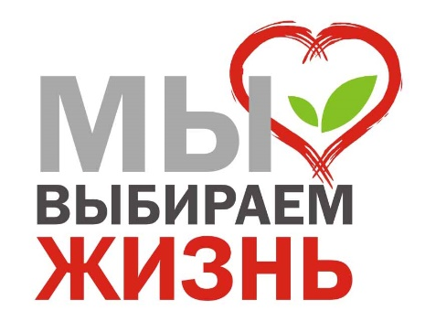
Цель программы:
создание условий для приостановления роста злоупотребления наркотиками и их незаконного оборота, поэтапного сокращения распространения наркомании и связанных с ней преступности и правонарушений до уровня минимальной опасности для общества

Основные целевые показатели программы:

Наименование | Единица измерения | 2017 год (факт) | 2018 год (факт) | 2019 год | 2020 год | 2021 год
Доля детей и молодежи в возрасте от 7 до 30 лет, вовлеченных в профилактические мероприятия, по отношению к общей численности указанной категории лиц | % | 54,7 | 56,9 | 58 | 60 | 63
Удельный вес несовершеннолетних, состоящих на учете в связи с употреблением наркотиков в подразделениях по делам несовершеннолетних органов внутренних дел, комиссиях по делам несовершеннолетних и защите их прав, а также в наркологических диспансерах, в общей численности несовершеннолетних, состоящих на данных видах учета | % | 90 | 85,4 | 83 | 80 | 79
Доля населения, вовлеченного в занятия физической культурой и спортом | % | 37 | 41,5 | 36 | 40 | 43
Число больных наркоманией, находящихся в ремиссии от 1 до 2 лет, на 100 больных среднегодового контингента | % | 13,5 | 13,1 | 9,2 | 9,3 | 9,8
Число больных наркоманией, находящихся в ремиссии свыше 2 лет, на 100 больных среднегодового контингента | % | 12,0 | 10,6 | 9,8 | 9,9 | 10,5
Доля больных наркоманией, повторно госпитализированных в течение года | % | 28,7 | 7,1 | 27,3 | 26,8 | 13,2

21 Государственная программа
Республики Мордовия "Доступная среда"
на 2014-2025 годы

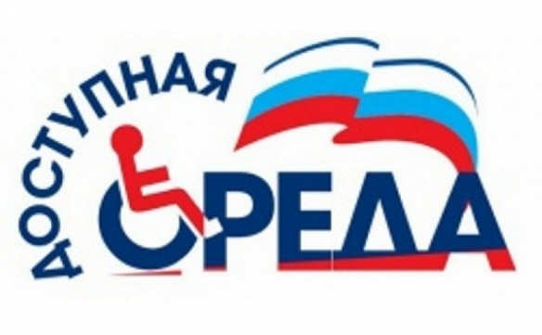
Цель программы: повышение уровня доступности приоритетных объектов и услуг в приоритетных сферах жизнедеятельности инвалидов и других маломобильных групп населения (людей, испытывающих затруднения при самостоятельном передвижении, получении услуг, необходимой информации) в Республике Мордовия

Основные целевые показатели программы:

Наименование | Единица измерения | 2017 год (факт) | 2018 год (факт) | 2019 год | 2020 год | 2021 год
Доля доступных для инвалидов и других маломобильных групп населения приоритетных объектов социальной, транспортной, инженерной инфраструктуры в общем количестве приоритетных объектов в Республике Мордовия | % | 98,2 | 72,0 | 86,0 | 88,3 | 90,6

23 Государственная программа
Республики Мордовия "Противодействие коррупции в Республике Мордовия"

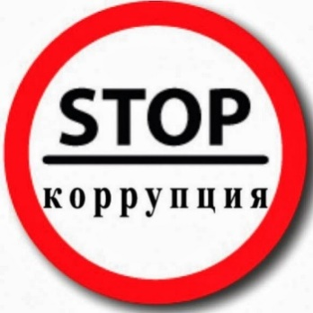
Цель программы: снижение уровня коррупции во всех сферах деятельности государственных и общественных институтов в Республике Мордовия, устранение причины ее возникновения путем повышения эффективности координации антикоррупционной деятельности государственных органов, органов местного самоуправления и институтов гражданского общества

Основные целевые показатели программы:

Наименование | Единица измерения | 2017 год (факт) | 2018год (факт) | 2019 год | 2020 год | 2021 год
Полнота целевого освоения средств, выделенных для целей разработки и выпуска учебных пособий антикоррупционной направленности | процентов,  ежегодно | 0 | 100 | 100 | 100 | 100
Количество проведенных семинаров (тренингов) с лицами, привлекаемыми к проведению антикоррупционной экспертизы республиканских и муниципальных нормативных правовых актов и их проектов | единиц,  ежегодно | 2 | 2 | 2 | 2 | 2
Количество проведенных специальных журналистских конкурсов среди республиканских средств массовой информации на лучшее освещение вопросов противодействия коррупции | единиц,  ежегодно | 1 | 1 | 1 | 1 | 1
Количество выпусков телепередач, посвященных антикоррупционной тематике | единиц,  ежегодно | 111 | 24 | 24 | 24 | 24
Количество проведенных ежегодных конкурсов, в том числе написанных работ (в рамках конкурсов) по вопросам противодействия коррупции в Республике Мордовия среди учащихся общеобразовательных организаций и профессиональных образовательных организаций среднего и дополнительного профессионального образования | единиц / работ, ежегодно | 1/2300 | 1/2400 | 1/2450 | 1/2500 | 1/2600
Доля реализованных молодежных социальных акций в общеобразовательных организациях и профессиональных образовательных организациях среднего и дополнительного профессионального образования | процентов,  ежегодно | 80 | 80 | 80 | 80 | 80
Количество проведенных республиканских молодежных смен | единиц,  ежегодно | 1 | 1 | 1 | 1 | 1
Ежегодное обобщение и распространение положительного опыта антикоррупционного поведения предпринимателей | единиц,  ежегодно | 1 | 1 | 1 | 1 | 1
Доля исполнительных органов государственной власти, внедривших внутренний контроль и антикоррупционные механизмы в кадровую политику | процентов,  ежегодно | 100 | 100 | 100 | 100 | 100
Доля законодательных и иных нормативных правовых актов, принятых без проведения антикоррупционной экспертизы | процентов,  ежегодно | 0 | 2 | 1 | 0,5 | 0,3
Уровень коррупции в Республике Мордовия (по специальным методикам социологических исследований среди различных групп населения) | процентов по сравнению с базовым уровнем 2013 года, ежегодно | 21,4 | 80 | 78 | 75 | 70
Доля органов исполнительной власти Республики Мордовия, принявших антикоррупционные программы | процент от общего количества | 100 | 100 | 100 | 100 | 100
Доля обращений граждан и организаций, сталкивающихся с проявлениями коррупции в результате проверки которых выявлены правонарушения | процент от общего количества, ежегодно | 0 | 2 | 1 | 0,5 | 0,3
Доля граждан, которые утверждают о снижении уровня коррупции в органах государственной власти и органах местного самоуправления Республики Мордовия (по специальным методикам социологических исследований среди различных групп населения) | процентов,  ежегодно | 26 | 50 | 54 | 60 | 65
Снижение сроков ожидания гражданами приема специалистов в амбулаторном звене государственных медицинских организаций | минут, по сравнению с базовым уровнем 2013 года | 45 | 40 | 35 | 30 | 25
Снижение сроков ожидания гражданами плановой госпитализации в государственных медицинских организациях | календарных дней, по сравнению с базовым уровнем 2013 года | 25 | 20 | 18 | 17 | 16
Удельный вес численности муниципальных образований, имеющих единую электронную систему учета детей дошкольного возраста и охваченных услугами дошкольного образования | процентов, по сравнению с базовым уровнем 2013 года | 100 | 100 | 100 | 100 | 100

24 Государственная программа "Гармонизация межнациональных и межконфессиональных отношений в Республике Мордовия"

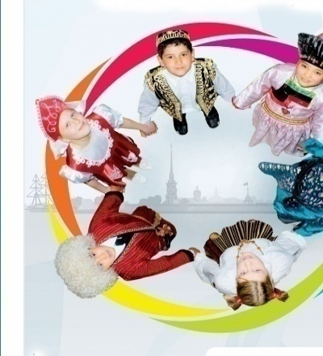
Цель программы: упрочение гражданской солидарности и общероссийского гражданского самосознания в условиях формирования российской идентичности - осознания принадлежности к многонациональному народу РФ (российской нации) у ее граждан, проживающих на территории РМ; гармонизация межэтнических и межконфессиональных отношений в формате единения региональной полиэтнической общности - народа РМ - на основе сохранения и развития этнокультурного и языкового многообразия народов, населяющих РМ; обеспечение равенства прав и свобод человека и гражданина независимо от расы, национальности, языка, отношения к религии и других обстоятельств; успешная социокультурная адаптация и интеграция внутренних и внешних мигрантов в региональное многонациональное сообщество, противодействие распространению идей экстремизма и ксенофобии
Основные целевые показатели программы:

Наименование | Единица измерения | 2017 год (факт) | 2018год (факт) | 2019 год | 2020 год | 2021 год
Доля граждан, положительно оценивающих состояние межнациональных отношений, в общем количестве жителей Республики Мордовия | % | 80,0 | 80,5 | 80,5 | 80,6 | 80,7
Доля граждан, подтверждающих отсутствие в свой адрес дискриминации по признакам национальности, языка, религии, в общем количестве опрошенных граждан | % | 85,0 | 86,0 | 87,0 | 87,1 | 87,2

25 Государственная программа
"Оказание содействия добровольному переселению в Республику Мордовия соотечественников, проживающих за рубежом"

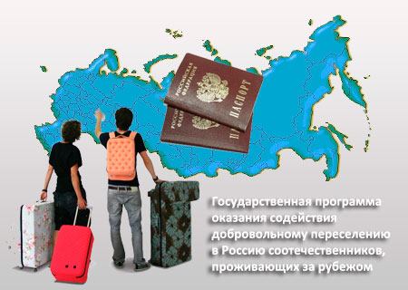
Цель программы: организация процесса добровольного переселения соотечественников, проживающих за рубежом, на постоянное место жительства в Республику Мордовия; содействие социально-экономическому развитию и решению демографических проблем Республики Мордовия

Основные целевые показатели программы:

Наименование | Единица измерения | 2017 год (факт) | 2018год (факт) | 2019 год | 2020 год | 2021 год
Численность участников Государственной программы, прибывших в Республику Мордовия и зарегистрированных МВД по Республике Мордовия на территории вселения | человек | 235 | 274 | 160 | 170 | 170
Численность участников Государственной программы с учетом численности членов их семей (коэффициент семейности - 2) | человек | 420 | 423 | 320 | 340 | 340

27 Государственная программа "Повышение конкурентоспособности промышленности Республики Мордовия"

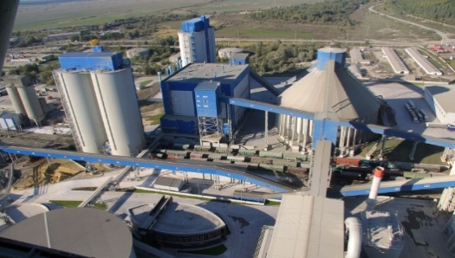
Цель программы: развитие промышленной инфраструктуры, повышение промышленного потенциала и ускорение социально-экономического развития Республики Мордовия

Основные целевые показатели программы:

Наименование | Единица измерения | 2017 год (факт) | 2018год (факт) | 2019 год | 2020 год | 2021 год
Темп роста объема отгруженных товаров собственного производства, выполненных работ и услуг собственными силами к уровню прошлого года | процент | 105,6 | 105,1 | 104,3 | 105,2 | 105,7
Темп роста выработки на 1 работающего к уровню прошлого года | процент | 113,1 | 113,5 | 101,4 | 102,0 | 103,1
Количество инвестиционных проектов, реализуемых организациями промышленности по освоению и производству импортозамещающих видов продукции | единиц | 10 | 12 | - | - | -
Удельный вес инновационных промышленных товаров, работ и услуг в общем объеме отгруженных товаров, выполненных работ, услуг в промышленной отрасли | процент | 30,1 | 33,0 | 32,8 | 34,3 | 33,3
Темп роста среднемесячной номинальной заработной платы к уровню прошлого года | процент | 112,5 | 112,7 | 101,2 | 101,7 | 103,0

28 Государственная программа "Формирование современной городской среды на территории Республики Мордовия"
на 2018-2022 годы
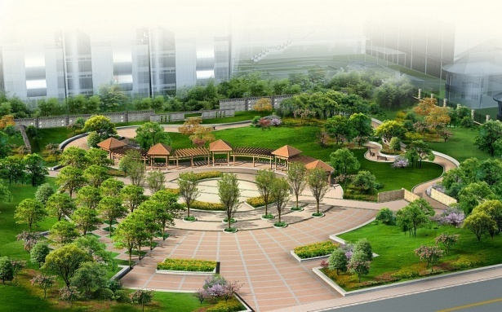
Цель программы: повышение качества и комфорта городской среды на территории Республики Мордовия

Основные целевые показатели программы:

Наименование | Единица измерения | 2017 год (факт) | 2018год (факт) | 2019 год | 2020 год | 2021 год
Количество благоустроенных дворовых территорий | ед. | - | 151 | 260 | 260 | 260
Площадь благоустроенных дворовых территорий | га | - | 28,8 | 30,32 | 30,32 | 30,32
Доля благоустроенных дворовых территорий от общего количества дворовых территорий | проценты | - | 19 | 20 | 20 | 20
Охват населения благоустроенными дворовыми территориями (доля населения, проживающего в жилом фонд с благоустроенными дворовыми территориями от общей численности населения Республики Мордовия) | проценты | - | 40 | 45 | 50 | 74
Количество благоустроенных муниципальных территорий общего пользования | ед. | - | 1 | 30 | 30 | 30
Площадь благоустроенных муниципальных территорий общего пользования | га | - | 25 | 54 | 54 | 54
Доля площади благоустроенных муниципальных территорий общего пользования | проценты | - | 9 | 20 | 20 | 20
Количество реализованных проектов по благоустройству, представленных в Министерство строительства и жилищно-коммунального хозяйства Российской Федерации | ед. | - | 2 | 2 | 2 | 2
Доля дворовых территорий, благоустроенных с участием заинтересованных лиц | проценты | - | 100 | 100 | 100 | 100
Площадь благоустроенных муниципальных территорий общего пользования, приходящихся на 1 жителя | кв. м | - | 0,66 | 0,66 | 0,66 | 0,66
Количество обустроенных городских парков | ед. | - | 1 | 1 | 1 | 1
Площадь благоустроенных городских парков | кв. м | - | 2,2 | 4,3 | 4,3 | 4,3

Структура расходов республиканского бюджета по видам расходов (млн. рублей)

Виды расходов являются последним детализирующим элементом кода бюджетной классификации расходов и имеют следующие коды:
100 – Расходы на выплаты персоналу в целях обеспечения выполнения функций государственными (муниципальными) органами, казенными учреждениями, органами управления государственными внебюджетными фондами
200 – Закупка товаров, работ и услуг для обеспечения государственных (муниципальных) нужд
300 – Социальное обеспечение и иные выплаты населению
400 – Капитальные вложения в объекты государственной (муниципальной) собственности
500 – Межбюджетные трансферты
600 – Предоставление субсидий бюджетным, автономным учреждениям и иным некоммерческим организациям
700 – Обслуживание государственного (муниципального) долга
800 – Иные бюджетные ассигнования

5. Взаимодействие с общественностью
Оглавление раздела

- Грантовая поддержка местных инициатив граждан, проживающих в сельской местности

- Решение вопросов местного значения, осуществляемое с привлечением средств самообложения граждан

- Публичные слушания

- Ежегодный конкурс по открытым государственным финансовым данным BudgetApps

- Государственные информационные ресурсы

- Контактные данные

1. Грантовая поддержка местных инициатив граждан, проживающих в сельской местности

2. Решение вопросов местного значения, осуществляемое с привлечением средств самообложения граждан

3. Публичные слушания

4. Ежегодный конкурс по открытым государственным финансовым данным BudgetApps

«BudgetApps» — это конкурс мобильных и веб приложений, инфографики и публикаций, подготовленных на основе открытых финансовых данных Минфина России и подведомственных ему служб, а также открытых финансовых данных регионального и муниципального уровня.
Целями конкурса является:
- популяризация открытых финансовых данных;
- вовлечение общества в деятельность по раскрытию и использованию финансовой информации;
- повышение востребованности публикуемых наборов открытых данных.
Для участия в конкурсе приглашаются: IT – компании и фрилансеры, разработчики, журналисты, аналитики, научные сотрудники, студенты и просто граждане, имеющие активную жизненную позицию и желание участвовать в жизни страны. Мы считаем, что идеи по работе с открытыми финансовыми данными могут быть использованы для развития рынка мобильных приложений, научных исследований и повышения финансовой грамотности населения.
В рамках конкурса будут проводиться семинары, лекции и хакатоны, на которых участники смогут обсудить свои идеи и посоветоваться с экспертами в области открытых данных и государственных финансов.
Вся актуальная информация будет появляться на сайте конкурса www.budgetapps.ru.

5. Государственные информационные ресурсы

http://www.kremlin.ru/ | Президент Российской Федерации
http://www.minfin.ru/ru/ | Министерство финансов Российской Федерации
http://e-mordovia.ru/ | Официальный сайт органов государственной власти Республики Мордовия
http://minfinrm.ru/ | Министерство финансов Республики Мордовия
http://gosuslugi.e-mordovia.ru/web/guest/service | Портал государственных и муниципальных услуг Республики Мордовия
http://www.budget.gov.ru/ | Электронный бюджет
http://programs.gov.ru/Portal/ | Портал государственных программ Российской Федерации
http://budcodex.ru/ | Бюджетный кодекс Российской Федерации
http://ifinmon.ru/ | iМониторинг
http://www.budgetapps.ru/contest#intro | Сайт ежегодного конкурса по открытым государственным финансовым данным BudgetApps

6. Контактные данные

- Телефон: 8 (8342) 29-53-00 (приемная)
- Факс: 8 (8342) 29-53-85
- E-mail: minfin@moris.ru
- Адрес: 430005, г. Саранск, ул. Коммунистическая, д. 33/1

